 ОБЩИНСКИ СЪВЕТ – РАДОМИР
град Радомир 2400, площад ”Свобода” № 20,
тел./факс: 359 777 823 70, тел: 359 777 80 080
e-mail: obs_radomir@abv.bg

Р Е Ш Е Н И Е № 233
25.09.2025 г.
П Р О Т О К О Л № 10

Общински съвет-Радомир на свое заседание, проведено на 25.09.2025 г., обсъди първа точка от дневния ред–Докладни записки, Докладна записка, вх.№ С-272/15.09.2025 година,относно готовност за започване на учебната 2025/2026 година в образователните институции на територията на Община Радомир, с вносител: Кирил Стоев – кмет на община Радомир, както и становището на ПК „Здравеопазване, социални дейности, образование и култура“.
След станалите разисквания и извършеното гласуване, на основание чл.17, ал.1,т.3 и във връзка с чл.21, ал.1,т.23 от ЗМСМА, Общински съвет-Радомир прие

Р Е Ш Е Н И Е № 233

ОБЩИНСКИ СЪВЕТ-РАДОМИР ПРИЕМА готовност за започване на учебната 2025/2026 година в образователните институции на територията на Община Радомир.

/общ брой съветници-17, присъствали по време на гласуването– 16/
/”за”- 16,“против”- няма,“въздържал се”-няма/

СВЕТОСЛАВ КИРИЛОВ/П/
Председател на
Общински съвет-Радомир

ОБЩИНСКИ СЪВЕТ – РАДОМИР
град Радомир 2400, площад ”Свобода” № 20,
тел./факс: 359 777 823 70, тел: 359 777 80 080
e-mail: obs_radomir@abv.bg

Р Е Ш Е Н И Е № 234
25.09.2025 г.
П Р О Т О К О Л № 10

Общински съвет-Радомир на свое заседание, проведено на 25.09.2025 г., обсъди първа точка от дневния ред–Докладни записки, Докладна записка, вх.№ С-265/12.09.2025 година,относно информация за текущото изпълнение на бюджета, на сметките за средства на Европейския съюз и чужди средства на община Радомир за първо шестмесечие на 2025 година, с вносител: Кирил Стоев – кмет на община Радомир, както и становищата на ПК“Бюджет и финанси“, ПК „Здравеопазване, социални дейности, образование и култура“, ПК „Местно икономическо развитие, общинска собственост и инвестиционна политика“, ПК „Устройство на територията, строителство, транспорт, гори, земеделие и екология“, ПК „Спорт, работа с деца и младежи, туризъм“ и ПК „Етика, конфликт на интереси и противодействие на корупцията“.
След извършеното поименно гласуване, на основание чл.21, ал.2 и изпълнение на правомощията по чл.21, ал.1,т.6 и т.24 от ЗМСМА и съгласно чл.137, ал.2 от Закона за публичните финанси/ЗПФ/ и чл.40, ал.2 от Наредбата за условията и реда за съставяне на бюджетна прогноза за местните дейности за следващите три години, за съставяне, приемане, изпълнение и отчитане на бюджета на Община Радомир, Общински съвет-Радомир прие

Р Е Ш Е Н И Е № 234

ОБЩИНСКИ СЪВЕТ-РАДОМИР ПРИЕМА за сведение информация за текущото изпълнение на бюджета, на сметките за средства на Европейския съюз и чужди средства на Община Радомир за първо шестмесечие на 2025 година.

/общ брой съветници-17, присъствали по време на поименното гласуване– 16/
/”за”- 16,“против”- няма,“въздържал се”-няма/

ПОИМЕННО ГЛАСУВАНЕ

№ | ОБЩИНСКИ СЪВЕТНИК | ЗА | ПРОТИВ | ВЪЗДЪРЖАЛ  СЕ
1. | АНТОНИО ЕМИЛОВ АНТОНОВ | ♦
2. | АНТОНИО ЙОРДАНОВ АНГЕЛИНОВ | ♦
3. | ВАЛЕНТИНА РУМЕНОВА БОЖКОВА | ♦
4. | ВАСИЛ ОГНЯНЧОВ ДЖОРГОВ | ♦
5. | ВЛАДИМИР ДИМИТРОВ ДИМИТРОВ | ♦
6. | ДОНКА КЪНЧЕВА ВАКЛИНОВА | отсъства | от | заседанието
7. | ЕМИЛ ЕЛИНЧОВ КОЛЕВ | ♦
8. | ЕМИЛИЯ ГЕОРГИЕВА ВАСИЛЕВА | ♦
9. | ИЛИЧО БОРИСЛАВОВ ЙОРДАНОВ | ♦
10. | КАЛИН ХРИСТОВ ИВАНОВ | ♦
11. | МЕТОДЕЯ МЕТОДИЕВА ХРИСТОВА  ДИМИТРОВА | ♦
12. | НЕЛИ СОТИРОВА СКРИМОВА | ♦
13. | ОЛЕГ ДИМИТРОВ ЦВЕТАНОВ | ♦
14. | САШКА ПЕТРОВА ВАТРАЧКА | ♦
15. | СВЕТОСЛАВ ДИМИТРОВ КИРИЛОВ | ♦
16. | СЛАВЧО ЧАВДАРОВ ТОДОРОВ | ♦
17. | ЦВЕТАНКА НИКОЛОВА КОТЕВА | ♦

СВЕТОСЛАВ КИРИЛОВ/П/
Председател на
Общински съвет-Радомир

ОБЩИНСКИ СЪВЕТ – РАДОМИР
град Радомир 2400, площад ”Свобода” № 20,
тел./факс: 359 777 823 70, тел: 359 777 80 080
e-mail: obs_radomir@abv.bg

Р Е Ш Е Н И Е № 235
25.09.2025 г.
П Р О Т О К О Л № 10

Общински съвет-Радомир на свое заседание, проведено на 25.09.2025 г., обсъди първа точка от дневния ред–Докладни записки, Докладна записка, вх.№ С-275/15.09.2025 година,относно актуализация на справка приложение № 8 към чл.59, ал.3, т.1 от ПМС № 28/2025 г. за трансформиране на част от целевата субсидия за капиталови разходи на Община Радомир за 2025 година в целеви трансфер за неотложни текущи ремонти на общински пътища и на улична мрежа, с вносител: Кирил Стоев – кмет на община Радомир, както и становищата на ПК“Бюджет и финанси“, ПК „Здравеопазване, социални дейности, образование и култура“, ПК „Местно икономическо развитие, общинска собственост и инвестиционна политика“, ПК „Устройство на територията, строителство, транспорт, гори, земеделие и екология“, ПК „Спорт, работа с деца и младежи, туризъм“ и ПК „Етика, конфликт на интереси и противодействие на корупцията“.
След извършеното поименно гласуване, на основание чл.21, ал.1,т.6 от ЗМСМА, чл.53 от ЗДБРБ за 2025 г. и чл.59 от ПМС № 28/2025 г. за изпълнението на държавния бюджет на Република България за 2025 година, Общински съвет-Радомир прие

Р Е Ш Е Н И Е № 235

ОБЩИНСКИ СЪВЕТ-РАДОМИР:
I. ДАВА СЪГЛАСИЕ кметът на Община Радомир да направи предложение до министъра на финансите за трансформиране на средствата от целевата субсидия за капиталови разходи по чл.53 от ЗДБРБ за 2025 г. в целеви трансфер за финансиране на разходите на общината за извършване на неотложен текущ ремонт на общински пътища и улици, със следните данни, съгласно Приложение № 8 към чл. 59, ал. 3, т. 1 от ПМС № 28/2025 г., неразделна част от настоящото решение.
II. ВЪЗЛАГА на кмета на общината да представи необходимите документи за извършване на процедурата в Министерство на финансите, съгласно дадените указания във ПМС № 28/2025 г. за изпълнението на държавния бюджет на Република България за 2025 г.
III. На основание чл. 60, ал. 1 от Административно процесуалния кодекс, ДОПУСКА предварително изпълнение на настоящото решение.

/общ брой съветници-17, присъствали по време на поименното гласуване– 16/
/”за”- 16,“против”- няма,“въздържал се”-няма/

ПОИМЕННО ГЛАСУВАНЕ

№ | ОБЩИНСКИ СЪВЕТНИК | ЗА | ПРОТИВ | ВЪЗДЪРЖАЛ  СЕ
1. | АНТОНИО ЕМИЛОВ АНТОНОВ | ♦
2. | АНТОНИО ЙОРДАНОВ АНГЕЛИНОВ | ♦
3. | ВАЛЕНТИНА РУМЕНОВА БОЖКОВА | ♦
4. | ВАСИЛ ОГНЯНЧОВ ДЖОРГОВ | ♦
5. | ВЛАДИМИР ДИМИТРОВ ДИМИТРОВ | ♦
6. | ДОНКА КЪНЧЕВА ВАКЛИНОВА | отсъства | от | заседанието
7. | ЕМИЛ ЕЛИНЧОВ КОЛЕВ | ♦
8. | ЕМИЛИЯ ГЕОРГИЕВА ВАСИЛЕВА | ♦
9. | ИЛИЧО БОРИСЛАВОВ ЙОРДАНОВ | ♦
10. | КАЛИН ХРИСТОВ ИВАНОВ | ♦
11. | МЕТОДЕЯ МЕТОДИЕВА ХРИСТОВА  ДИМИТРОВА | ♦
12. | НЕЛИ СОТИРОВА СКРИМОВА | ♦
13. | ОЛЕГ ДИМИТРОВ ЦВЕТАНОВ | ♦
14. | САШКА ПЕТРОВА ВАТРАЧКА | ♦
15. | СВЕТОСЛАВ ДИМИТРОВ КИРИЛОВ | ♦
16. | СЛАВЧО ЧАВДАРОВ ТОДОРОВ | ♦
17. | ЦВЕТАНКА НИКОЛОВА КОТЕВА | ♦

СВЕТОСЛАВ КИРИЛОВ/П/
Председател на
Общински съвет-Радомир

ОБЩИНСКИ СЪВЕТ – РАДОМИР
град Радомир 2400, площад ”Свобода” № 20,
тел./факс: 359 777 823 70, тел: 359 777 80 080
e-mail: obs_radomir@abv.bg

Р Е Ш Е Н И Е № 236
25.09.2025 г.
П Р О Т О К О Л № 10

Общински съвет-Радомир на свое заседание, проведено на 25.09.2025 г., обсъди първа точка от дневния ред–Докладни записки, Докладна записка, вх.№ С-271/15.09.2025 година,относно кандидатстване на Община Радомир по процедура за предоставяне на безвъзмездна финансова помощ чрез подбор на проектни предложения BG05SFPR001-2.003 „Подкрепа за ученици с таланти“, с вносител: Кирил Стоев – кмет на община Радомир, както и становищата на ПК“Бюджет и финанси“ и ПК „Здравеопазване, социални дейности, образование и култура“.
След извършеното гласуване, на основание чл.21, ал.1,т.23 от ЗМСМА и във връзка с чл.17, ал.1,т.3 от същия закон, Общински съвет-Радомир прие

Р Е Ш Е Н И Е № 236

ОБЩИНСКИ СЪВЕТ-РАДОМИР ДАВА СЪГЛАСИЕ кметът на Община Радомир да подаде и подпише проектно предложение по процедура за предоставяне на безвъзмездна финансова помощ чрез подбор на проектни предложения BG05SFPR001-2.003 „Подкрепа за ученици с таланти“.

/общ брой съветници-17, присъствали по време на гласуването– 16/
/”за”- 16,“против”- няма,“въздържал се”-няма/

СВЕТОСЛАВ КИРИЛОВ/П/
Председател на
Общински съвет-Радомир

ОБЩИНСКИ СЪВЕТ – РАДОМИР
град Радомир 2400, площад ”Свобода” № 20,
тел./факс: 359 777 823 70, тел: 359 777 80 080
e-mail: obs_radomir@abv.bg

Р Е Ш Е Н И Е № 237
25.09.2025 г.
П Р О Т О К О Л № 10

Общински съвет-Радомир на свое заседание, проведено на 25.09.2025 г., обсъди първа точка от дневния ред–Докладни записки, Докладна записка, вх.№ С-273/15.09.2025 година,относно придобиване чрез закупуване на специализирана техника за почистване и поддръжка със средства, натрупани в общинския бюджет от отчисленията за обезвреждане на отпадъци на регионално или общинско депо за неопасни отпадъци и на депа за неопасни и/или инертни отпадъци, с вносител: Кирил Стоев – кмет на община Радомир, както и становищата на ПК“Бюджет и финанси“ и ПК „Местно икономическо развитие, общинска собственост и инвестиционна политика“.
След станалите разисквания и извършеното поименно гласуване, на основание чл.24, ал.1,т.2 от Наредба № 7 от 19 декември 2013 година за реда и начина за изчисляване и определяне размера на обезпеченията и отчисленията, изисквани при депониране на отпадъци, издадена на основание чл.60 и чл.64 от Закона за управление на отпадъците, Решение № 29 от 27.02.2025 година, Протокол № 2 на Общински съвет-Радомир и чл.21, ал.1,т.8 от ЗМСМА, Общински съвет-Радомир прие

Р Е Ш Е Н И Е № 237

ОБЩИНСКИ СЪВЕТ-РАДОМИР:
1.ДАВА СЪГЛАСИЕ Община Радомир да закупи и придобие със средства от отчисленията за обезвреждане на отпадъци на регионално или общинско депо за неопасни отпадъци и на депа за неопасни и/или инертни отпадъци, натрупани в общинския бюджет специализирана техника за почистване и поддръжка – 2 броя, на терени – общинска собственост, втора употреба на обща пределна стойност 400 000 лв./четиристотин хиляди лева/ с ДДС.
2.ВЪЗЛАГА на кмета на Община Радомир да извърши всички последващи действия съгласно закона за правилното и законосъобразно изпълнение на настоящото решение.
3.ДОПУСКА предварително изпълнение, на основание чл.60, ал.1 от АПК, поради необходимостта от защита на обществения интерес от ефективно и целесъобразно разходване на предвидените бюджетни средства в общинския бюджет за 2025 година.

/общ брой съветници-17, присъствали по време на поименното гласуване– 16/
/”за”- 11,“против”- 2,“въздържал се”-3/

ПОИМЕННО ГЛАСУВАНЕ

№ | ОБЩИНСКИ СЪВЕТНИК | ЗА | ПРОТИВ | ВЪЗДЪРЖАЛ  СЕ
1. | АНТОНИО ЕМИЛОВ АНТОНОВ | ♦
2. | АНТОНИО ЙОРДАНОВ АНГЕЛИНОВ | ♦
3. | ВАЛЕНТИНА РУМЕНОВА БОЖКОВА | ♦
4. | ВАСИЛ ОГНЯНЧОВ ДЖОРГОВ | ♦
5. | ВЛАДИМИР ДИМИТРОВ ДИМИТРОВ |  | ♦
6. | ДОНКА КЪНЧЕВА ВАКЛИНОВА | отсъства | от | заседанието
7. | ЕМИЛ ЕЛИНЧОВ КОЛЕВ | ♦
8. | ЕМИЛИЯ ГЕОРГИЕВА ВАСИЛЕВА | ♦
9. | ИЛИЧО БОРИСЛАВОВ ЙОРДАНОВ |  |  | ♦
10. | КАЛИН ХРИСТОВ ИВАНОВ | ♦
11. | МЕТОДЕЯ МЕТОДИЕВА ХРИСТОВА  ДИМИТРОВА |  |  | ♦
12. | НЕЛИ СОТИРОВА СКРИМОВА |  |  | ♦
13. | ОЛЕГ ДИМИТРОВ ЦВЕТАНОВ | ♦
14. | САШКА ПЕТРОВА ВАТРАЧКА | ♦
15. | СВЕТОСЛАВ ДИМИТРОВ КИРИЛОВ | ♦
16. | СЛАВЧО ЧАВДАРОВ ТОДОРОВ |  | ♦
17. | ЦВЕТАНКА НИКОЛОВА КОТЕВА | ♦

СВЕТОСЛАВ КИРИЛОВ/П/
Председател на
Общински съвет-Радомир

ОБЩИНСКИ СЪВЕТ – РАДОМИР
град Радомир 2400, площад ”Свобода” № 20,
тел./факс: 359 777 823 70, тел: 359 777 80 080
e-mail: obs_radomir@abv.bg

Р Е Ш Е Н И Е № 238
25.09.2025 г.
П Р О Т О К О Л № 10

Общински съвет-Радомир на свое заседание, проведено на 25.09.2025 г., обсъди първа точка от дневния ред–Докладни записки, Докладна записка, вх.№ С-258/12.09.2025 година,относно приемане на наредба за изменение и допълнение на Наредбата за придобиване, притежаване и отглеждане на домашни и селскостопански животни на територията на община Радомир, с вносител: Кирил Стоев – кмет на община Радомир, както и становищата на ПК“Бюджет и финанси“, ПК „Здравеопазване, социални дейности, образование и култура“, ПК „Местно икономическо развитие, общинска собственост и инвестиционна политика“, ПК „Устройство на територията, строителство, транспорт, гори, земеделие и екология“, ПК „Спорт, работа с деца и младежи, туризъм“ и ПК „Етика, конфликт на интереси и противодействие на корупцията“.
След станалите разисквания и извършеното поименно гласуване, на основание чл.21, ал.2, във връзка с чл.21, ал.1,т.23 от ЗМСМА и § 6 от Преходните и заключителни разпоредби на Закона за въвеждане на еврото в Република България, при спазване на изискванията на чл.75, ал.1, във връзка с чл.76, ал.3 от АПК и чл.8, чл.26 и чл.28 от ЗНА, Общински съвет-Радомир прие

Р Е Ш Е Н И Е № 238

ОБЩИНСКИ СЪВЕТ-РАДОМИР ПРИЕМА Наредба за изменение и допълнение на Наредбата за придобиване, притежаване и отглеждане на домашни и селскостопански животни на територията на община Радомир със следният текст:

Раздел I
Общи положения

Чл.1. Наредбата регламентира реда и начина на придобиване, притежаване, отглеждане и развъждане, контрола и регистрацията на животни - домашни любимци и селскостопански животни на територията на община Радомир, взаимоотношенията между общинската администрация, Областна дирекция по безопасност на храните /ОДБХ/, неправителствени природозащитни организации /НПО/ и собствениците на животни – домашни любимци и селскостопански животни.
Чл.2. Определят се административните наказания, органите по установяването и контрола и размера на глобите, които се налагат на нарушителите на тази наредба.
Чл.3. Регламентира се редът и изискванията за регистриране на кучетата – домашни и безстопанствени на територията на община Радомир.
Чл.4. Разпоредбите на тази наредба са задължителни за всички физически и юридически лица, които живеят, временно пребивават или управлението на които е на територията на община Радомир.
Чл.4а /нов - решение № 95 на Общински съвет – Радомир по протокол № 7 от 31.03.2020г./ Според мястото на отглеждане, територията на общината се районира, както следва:
1. Градски район – територията на гр. Радомир със следните зони:

I–ва зона: Територията между: ул.“Райко Даскалов“; ул.„Братя Миленкови“; ул.„Родопа“; ул.“Люлякова“; ул.„Гурко“; ул.„Батенберг“; ул.„Милан Грънчаров“ (от страна на центъра).
II-ра зона: Територията извън първа зона.
III–та зона: кв.“Върба“
1.1. Централна градска част - I–ва зона ;
1.2. Район извън централна градска част - II-ра зона и III–та зона.
2. Селски район – територията на селата в община Радомир, включени в строителните граници.
3. Извънурбанизирани територии на населените места.
Раздел II
Отглеждане на животни – домашни любимци

Чл.5. Принципи на отглеждане
(1) Всеки, който отглежда животни - домашни любимци и селскостопански животни или се грижи за такива, е отговорен за неговото здравословно състояние.
(2) Всеки, който се грижи за компаньон или селскостопанско животно е длъжен да му осигурява условията, грижите и вниманието, съобразени със естествените му нужди, както следва:
1. Място за обитаване и условия, съобразени с нуждите му;
2. Необходимо пространство, свобода за движение, естествена светлина, добра вентилация и обезопасяване от вредни газове и изпарения;
3. Да го предпазва от контакт с предмети и препарати, които могат да го наранят или да предизвикат отравяне;
4. Достатъчно количество храна и вода;
5. Свободен достъп до места за хранене и поене;
6. Редовно профилактично ветеринарномедицинско обслужване и незабавно лечение при заболяване или нараняване;
7. Подходящи съдове за хранене и поене, поставени по начин, който не позволява замърсяването им и намалява до минимум агресивната конкуренция между животните;
8. Да се грижат за животните и да не ги изоставят, включително и техните новородени;
9. Да предприемат всички мерки за предотвратяване на бягство на животните.
(3) Животно - домашен любимец и селскостопанско животно не може да бъде отглеждано ако:
1. Условията, посочени в ал.2, не са изпълнени;
2. Собственика на животното не може да полага грижи за него. В този случай той го предава в приют, спасителен център, друг животновъден обект или на нов собственик, който да го отглежда в съответствие с физиологичните и поведенческите му особености;
3. Въпреки създадените условия по ал.2, животното не може да се приспособи към тях.
(4) 1. При постъпване на писмен сигнал за наличие на случаи, посочени в ал.3, т.1, т.2 и 3, се извършва съвместна проверка, участие, в която вземат:
- представител от отдел „Общинска собственост, търговия, транспорт, екология и гори“ към общинска администрация;
- представител от ОДБХ – при необходимост;
- представител от неправителствена организация – при подадено искане за това.

2. След извършване на проверката се съставя предписание до собственика за отстраняване на констатираните нарушения.
(5) Когато собственикът не изпълни предписанията по ал.4, същият подлежи на санкции, предвидени в разпоредбите на Закона за ветеринарномедицинската дейност /ЗВД/ и Закона за защита на животните / ЗЗЖ/.
Чл.6. (1) Придобиването на животно домашен любимец се удостоверява:
1. С договор за покупко-продажба от търговски обект, развъдчик, регистриран по чл.137 от ЗВД, приют, пансион, други физически и юридически лица;
2. С договор за дарение от развъдчик, регистриран по чл.137 от ЗВД, приют, пансион, други физически и юридически лица;
3. Сертификат и ветеринарномедицински паспорт (за кучета и котки), при внос от чужбина;

4. Посредством регистрационните документи при придобиване на безстопанствено животно от улицата.

(2) Не се разрешава продажба на животни на лица под 18-годишна възраст без писмено съгласие на родителите или настойниците им.
(3) Регистрация на животни - домашни любимци:
1. Собствениците на кучета, навършили 6-седмична възраст, ги предоставят на ветеринарен лекар, който упражнява ветеринарномедицинска практика, за издаване на паспорт по образец, ваксинация и обезпаразитяване;
2. При навършване на 4-месечна възраст или в 7-дневен срок от придобиване на кучето над тази възраст собственика регистрира кучето при ветеринарен лекар, като предоставя документ за платена такса по Закона за местните данъци и такси;
3. В отдел „Общинска собственост, търговия, транспорт, екология и гори“ при община Радомир в регистър на домашните кучета се отбелязват име, и адрес на собственика, вид и порода на животното - домашен любимец, както и неговите индивидуални идентификационни данни, адрес на който животното се отглежда;
4. При регистрация на кучета, които имат ветеринарномедицински паспорт със снимка на животното и отбелязани медицински мероприятия от ветеринарен лекар, номера на получателя идентификационен медальон се вписва в паспорта от длъжностно лице;
5. Информацията в регистъра на общинската администрация се попълва въз основа на подадените в ОДБХ и лицензираните ветеринарни лекари данни за регистрираните при тях кучета по служебен път и се актуализира на всяко тримесечие;
6. Регистъра съдържа следните данни:
- номер и дата на регистрация;
- номер на обозначителния знак;
- трите имена на собственика и постоянен адрес;
- адрес, на който пребивава кучето;
- име на кучето, порода, външни белези, цел на използването му;
- имунизационен паспорт – номер и начин на трайно маркиране (татуировка или микрочип) дата издаване и издател;
- дата на имунизация през съответната година, дали кучето е кастрирано и кога;
- платена такса – номер на квитанция и дата;
- декларация по образец за запознаване със задълженията му по настоящата наредба и налаганите глоби (Приложение № 1);

7. Собственикът заплаща ежегодно такса за притежаване на куче, съгласно Закона за местните данъци и такси и Наредбата за определянето и администрирането на местните такси и цени на услуги на територията на община Радомир;
8. Собственикът е длъжен да уведоми ОДБХ и община Радомир при промяна на адреса, на собствеността или при смърт на кучето в срок 7 дни;
9. Освобождават се от такса собствениците на /чл.175 от ЗВД/:
- кучета на инвалиди;
- служебни кучета в организациите на бюджетна издръжка;
- кучета, използвани за опитни цели;
- кучета, използвани от Българския червен кръст;
- кастрирани кучета;
- ловни кучета.

10. При регистриране на кучето ветеринарния лекар поставя татуировка или микрочип.
11. Собственикът на кучета с цел развъждане заплаща таксата по чл.175, ал.1 от ЗВД и такса за регистрация по чл.137 от ЗВД, съгласно тарифата по Закона за Българската агенция по безопасност на храните;

12. Таксата по т.11 не се заплаща от развъдчици и членове на киноложки клубове, членове на Българската републиканска федерация, които извършват развъдна дейност на чистопородни кучета;
13. Ветеринарния лекар въвежда данни по чл.37, ал.2 от Закона за защита на животните в националната електронна база данни за регистрираните кучета, а когато няма осигурен достъп до база данни, на хартиен носител и ги предава на Областна дирекция по безопасност на храните;
14. Община Радомир и отдела по екология в общинската администрация могат да получават от Българска агенция за безопасност на храните достъп на потребител до националната електронна база данни за регистрираните кучета;
15. Ветеринарният лекар е длъжен да изпраща ежемесечно данните от ветеринарномедицинския паспорт на всяко регистрирано куче в ОДБХ и в съответната община;
16. Собствениците на кучета заплащат стойността на ветеринарномедицинския паспорт и на манипулацията поставяне на татуировка или микрочипа;
17. Кметовете и кметските наместници на населени места извършват системни проверки за регистрация на домашни любимци на територията на населените им места, като резултатите от проверката се предоставят на кмета на общината.

(4) Приходите от събраните такси постъпват в общинския бюджет и се използват за:
1. Поставяне на маркировка и специализирани кошчета за отпадъци на места, определени със заповед на кмета за разхождане на домашни кучета без повод;
2. За мерки и дейности за овладяване на популацията на безстопанствените кучета на територията на общината. В тази връзка финансиране на общински кастрационни програми.
Чл.7. Правила за отглеждане и развъждане на животни домашни любимци.
(1) Всеки собственик е длъжен:
1. Да потърси необходимата информация и съвети от специалисти относно особеностите при отглеждане и необходимите условия, които трябва да осигури на животното компаньон, съобразно неговия вид, порода, възраст и физиологичното състояние;
2. Да осигурява условията, грижите и вниманието, съобразени с естествените му нужди според вида и породата му, а именно:
а) пространство за настаняване и оборудване на това пространство, което отговаря на физиологичните и поведенческите особености на животното компаньон;
б) необходимите количества подходяща храна и вода, които да го поддържат в добро здравословно състояние;
в) необходимото пространство за движение;
г) да отглежда животно компаньон при условия и по начин, които не формират агресивно поведение;
3. Да осигурява ветеринарномедицинско обслужване:
а) при необходимост поради нарушено здравословно състояние и нараняване;
б) за целите на профилактиката от опасни за хората и животните заболявания – ваксинация и обезпаразитяване;
4. Да осигури поведение на домашния любимец, безопасно за живота и здравето на хората и животните;
5. Да не допуска в непосредствена близост животни, притежаващи естествена или
придобита нетърпимост едно към друго;
6. Да спазва изискванията за защита и хуманно отношение към животните, съгласно Закона за защита на животните;
7. Да избягва раждането на нежелани животни компаньони чрез осигуряване на :
а) изолация по време на размножителния период;
б) ветеринарномедицински препарати за отлагане и потискане на еструдс;
в) кастрация.
8. Собственикът на животното – компаньон е длъжен да осигури стерилизацията му при условие, че е допуснал размножаване и не е в състояние да отглежда новородените животни и ги предостави на нови стопани;
9. ОТМЕНЯ СЕ В случай, че стопанинът не осигури стерилизация на животното компаньон, съгласно т.7 и т.8, му се налага глоба от 100 до 250 лв., а при повторно нарушение от 250 до 500 лв.
(2) Забранява се отглеждането на животни домашни любимци:
1. На открити тераси и балкони в сгради в режим на етажна собственост;
2. В общите части на сгради в режим на етажна собственост;
3. На прилежащите към сгради тротоари, градски алеи, подлези.

(3) 1. При отглеждане на кучета и котки в жилища в сграда – етажна собственост се осигурява следната площ:
а) за кучета малки породи до 10 кг – 6 кв.м;
б) за кучета от средни породи до 25 кг – минимум 8 кв.м;
в) за кучета от големи породи над 25 кг – минимум 10 кв.м;
г) за котка – минимум 6 кв.м;
2. Площта се изчислява като обща с хората, живеещи в жилището.
(4) 1. При отглеждане на кучета на открито задължително се осигурява колиба, която се оразмерява така, че кучето да може да се движи изправено вътре в нея без затруднения и да ляга в цялата си дължина;
2. Ако движението на кучето е ограничено от клетка или ограден вътрешен двор, размерите на ограденото пространство задължително са:
- за кучета с височина до 50 см – 6 кв.м;
- за кучета с височина над 50 см – 9 кв.м;
- и в двата случая късата страна на ограденото пространство не трябва да е по-малка от двете дължини на кучето или два метра.
3. За всяко друго допълнително куче, държано в същото пространство, се осигурява допълнително подова повърхност, съгласно горните изисквания.
4. Височината на ограждението се оразмерява така, че изправеното куче да не достига горното ограничение с предните лапи или да не е по-малка от:
- за кучета до 50 см – 1,6 м;
- за кучета с височина над 50 см – 2,0 м.
5. На кучета, които се отглеждат предимно вързани, се осигурява 5 метра тел (въже), на която да бъде прикрепен синджира на кучето, необходим за свободно движение.

(6) При отглеждане на повече от едно куче, в жилище от жилищна сграда, собственикът е длъжен да изиска писмено съгласие от съседите по етаж и тези живеещи на съседни до един етаж, с изключение на кучетата отглеждани в еднофамилни сгради.
(7) В самостоятелен УПИ могат да се отглеждат до три броя кучета, над четири-месечна възраст, за които не се изисква регистрация по чл.137 от ЗВД. Изключения от този брой са кучета ненавършили видово-специфичната възраст за отделяне от родители, които живеят заедно с майките си.
(8) В съсобствена свободна дворна площ от УПИ, всеки един от съсобствениците има
право да отглежда до два броя кучета, над четири-месечна възраст, със съгласието на всички собственици, изразено в декларация с нотариална заверка на подписите. Изключения от този брой са кучета ненавършили видово-специфичната възраст за отделяне от родители, които живеят заедно с майките си.
(9) В реално обособена част от УПИ може да се отглеждат до два броя кучета, над четири-месечна възраст. Изключения от този брой са кучета ненавършили видово-специфичната възраст за отделяне от родители, които живеят заедно с майките си.
(10) Собствениците на животни домашни любимци, които ги използват за размножаване, са длъжни:
1. Да се съобразяват с физиологичните, анатомичните и поведенческите им характеристики и да не допускат застрашаване на здравето и благосъстоянието на потомството или на майката;
2. Да не допускат естествено или изкуствено осеменяване, което води до или създава опасност за увреждане здравето на животното;
3. Да не допускат използването на животни за размножаване, преди да са достигнали необходимото телесно развитие след настъпване на полова зрялост;
4. Да осигурят оптимални условия за растежа и развитието на приплодите в зависимост от техния вид и порода;
5. Да осигурят на отгледаните новородени животни домашни любимци дом и стопанин след навършване на видово-специфичната възраст за отделяне от родителите;
6. При отглеждане на новородени да не се извършват действия, насочени към развитие или повишаване на природно заложеното ниво на агресия и склонност към нападение;
7. Да отглеждат новородените животни или да ги предоставят на нови собственици, а когато това е не е възможно, да ги настаняват в приют, където кучетата да бъдат включени в осиновителни програми, провеждани от НПО за осигуряване на нов дом на животните;
8. Всяка неправителствена организация, стопанисваща приют за безстопанствени кучета на територията на община Радомир въз основа на сключен договор или споразумение с общината, е длъжна да кастрира всяко куче, прието в приюта;
9. Всяка неправителствена организация, стопанисваща приют за безстопанствени кучета е длъжна ежемесечно да изпраща информация в община Радомир, относно броя кастрирани кучета за съответния период;
10. Кучетата, настанени в приют, се кастрират, обезпаразитяват и ваксинират срещу бяс;
11. Кучетата, настанени в приют се предоставят безвъзмездно на лица, които желаят да ги отглеждат като компаньони и се регистрират по чл.47 от ЗВД;
12. Кучетата, настанени в приют, за които не се явяват лица по т.10 се маркират и остават в приюта;
13. При неспазване на изискванията, посочени в т.8, т.9, т. 10 и т.11 община Радомир прекратява договора/споразумението с неправителствената организация, стопанисваща съответния приют.
Чл.8.(1) При присъствие на животно - домашен любимец на обществено място, собственика е длъжен:
1. Да предотврати всяка проява на необоснована агресия на кучето, проявена на обществени места и при ситуации, застрашаващи живота и здравето на хора и животни;
2. Да не оставя животното – домашен любимец без надзор и да осигурява постоянен и непосредствен контрол върху поведението му;
3. Да не допуска контакт на потенциално болно, опасно или отровено животно – домашен любимец с други животни хора;

4. Да не използва животното – домашен любимец за комерсиални цели – просия, фотография, игри на късмета, хазарт, платени демонстрации на дресура;
5. Да носи със себе си следните регистрационни документи на животното – домашен любимец:
- Ветеринарномедицински паспорт или копие от него;
- Документ за платена такса за съответната година или предходната, или копие от него;
- Собственикът е длъжен да предоставя документите на животното – домашен любимец пред ветеринарните или общински власти при поискване.
6. Да почиства мястото след дефекция на животното – домашен любимец.

(2) Забранено се разхождането на животни:
1. На територията на детски градини, ясли и училища;
2. На територията на здравни заведения;
3. На територията на детски площадки;
4. На територията на градските паркове и градини за времето от 9,00 до 18,00 часа. Забраната не се отнася за местата за разхождане на животни – домашни любимци, определени със заповед на кмета на общината и означени със специални отличителни знаци.
5. Не се допускат животни – домашни любимци и птици при пътуване с масовия градски транспорт на територията на община Радомир. Изключения се правят за полицейски кучета и кучета водачи на слепи граждани, снабдени с намордник и къс повод и знак „Червен кръст“.
6. Забранено е отглеждането на куче, котка или друг домашен любимец, който с поведението си системно безпокои живеещите в съседство хора или представлява опасност за тях.
(3) Собственика на куче е длъжен:
1. Да води кучето си винаги и задължително на повод, не по-дълъг от 80 см., а при животни над 10 кг. задължително и с намордник, освен на места за разхождане, определени със заповед на кмета;
2. Да не подтиква към нападение кучето срещу хора и животни, освен в условията на неизбежна самоотбрана.
(4). Забранява се разхождането на животни – домашни любимци от лица под 18 г. без писмено съгласие от родителите или настойниците.
(5). Забранено е извършването на действия, с които се провокират домашните любимци по време на разходка или в сгради в режим на етажна собственост с цел нарушаване спокойствието на живущите или агресивнана проява.
Чл.9.(1) Правилата за функциониране на обекти за търговска цел за временен престой на животни - домашни любимци:
1. Хотелите за животни домашни любимци, училищата за дресура и приютите за животни домашни любимци се регистрират в ОДБХ, съгласно изискванията на чл. 137 от ЗВД;
2. Настаняването на животни домашни любимци в обектите по ал.1 става при условия, непротиворечащи на чл.150 от ЗВД;
3. Забранено е функционирането на обекти по ал.1 в жилищата на граждани в режим на етажна собственост;
4. Дресьорите на кучета трябва да притежават документ за правоспособност;

5. Собствениците на обекти по т.1 са длъжни да притежават удостоверение за завършен курс по защита и хуманно отношение към животните.

Раздел III
Отглеждане на селскостопански животни

Чл.10. Домакинствата, които отглеждат селскостопански животни в личните си дворове са длъжни да се съобразят с инфраструктурата на населеното място и със зоохигиените, ветеринарномедицинските и санитарно-хигиените изисквания. Помещенията за отглеждане на животни трябва да отстоява на 3 /три/ метра от оградата и на 10 /десет/ метра от жилищата на съседите.
Чл.10а /нов - решение № 95 на Общински съвет – Радомир по протокол № 7 от 31.03.2020 г./ (1) В района на централна градска част – I териториална зона, определена в урбанизираната територия на град Радомир, се забранява отглеждането на селскостопански животни и птици, с изключение на кучета, котки, екзотични птици и други животни, отглеждани като домашни любимци.
(2) Във всички райони на общината се забранява отглеждането на животни, птици, пчели и влечуги в мазета, веранди, тавани, покриви, тераси, гаражи и други сгради и помещения, които се използват не по предназначение.
Чл.10б. /нов - решение № 95 на Общински съвет – Радомир по протокол № 7 от 31.03.2020г./ В районите извън централна градска част се разрешава отглеждането в поземлени имоти на следните видове и брой животни:
- едър рогат добитък – до 2 броя и приплодите им до едногодишна възраст;
- дребен рогат добитък (овце или кози) – до 10 броя с приплодите им до девет месечна възраст;
- прасета за угояване – до 3 броя различни от свине майки и некастрирани нерези;
- еднокопитни (кон, магаре или др.) – до 2 брой и приплодите им до едногодишна възраст;
- зайци – до 10 броя с приплодите им, но не повече от 100 броя общо;
- птици – до 50 броя възрастни птици независимо от вида им и 100 броя бройлери или подрастващи птици;
- отглеждане на пчелини (пчелни семейства), съобразено със Закона за пчеларството и ЗВД.
Чл.10в /нов - решение № 95 на Общински съвет – Радомир по протокол № 7 от 31.03.2020г./ В селските райони се разрешава отглеждане на всички видове селскостопански животни, както следва:
- едър рогат добитък – до 2 броя и приплодите им до едногодишна възраст;
- дребен рогат добитък (овце или кози) – до 10 броя с приплодите им до девет месечна възраст;
- прасета за угояване – до 3 броя различни от свине майки и некастрирани нерези;
- еднокопитни (кон, магаре или др.) – до 2 брой и приплодите им до едногодишна възраст;
- зайци – до 10 броя с приплодите им, но не повече от сто броя общо;
- птици – до 50 броя възрастни птици независимо от вида им и 100 броя бройлери или подрастващи птици;
- отглеждане на пчелини (пчелни семейства), съобразено със Закона за пчеларството и ЗВД.
Чл.10г /нов - решение № 95 на Общински съвет – Радомир по протокол № 7 от
31.03.2020г./ Извънурбанизирани територии на населените места се разрешава отглеждането на всички видове животни с разрешението на съответните административни и специализирани органи (ОДБХ, РИОСВ и др.) при отстояния, условия и брой отговарящ на изискванията на всички законови и подзаконови нормативни актове.
Чл.10д /нов - решение № 95 на Общински съвет – Радомир по протокол № 7 от 31.03.2020г./ Всеки стопанин, който отглежда повече от допустимия брой селскостопански животни, определени за съответния район е задължен да представи нотариално заверена декларация за съгласие от всички собственици на съседни урегулирани поземлени имоти. Когато съседен имот е общинска собственост (без улица) е необходимо писмено съгласие от кмета на населеното място.
Чл.11. Стопаните на селскостопански животни осигуряват местата в своя двор за временно депониране /съхранение/ и животинските отпадъци /тор/. Депонирането на торовите отпадъци да се извършва в двора на стопанина, на отстояние не по-малко от 3 /три/ метра от оградата и на 10 /десет/ метра от жилищата на съседите.
Чл.12. (1) Собствениците, които притежават временно или постоянно селскостопански животни, са длъжни да ги регистрират в общинската администрация и в Областна дирекция по безопасност на храните /ОБДХ/ в срок от 7 /седем/ дни от придобиването им.
Чл.12а /нов - решение № 95 на Общински съвет – Радомир по протокол № 7 от 31.03.2020г./ (1) Отглеждането на пчелни семейства се извършва в съответствие с разпоредбите на Закона за пчеларството и ЗВД, при извършена задължителна регистрация в общинска администрация.
(2) Регистрацията и идентификацията на пчелните семейства се извършва, съгласно Наредба № 10/01.04.2015 г. за условията за регистрация и реда за идентификация на пчелни семейства.
(2) Стопаните са длъжни да се грижат за здравето на животните, да ги предпазват от болка и страдание и да не ги изоставят.
Чл.13. Придвижването на селскостопански животни на територията на община Радомир се извършва по маршрути, предварително определени със заповед на кмета на общината и кметовете на кметства.
Чл.14. Животновъдните обекти трябва да отговарят на изискванията на ЗВД, Наредбата на Министерство на земеделието и храните за хигиените изисквания за здравна защита на селищната среда и Закона за животновъдството.
Чл.14а /нов - решение № 95 на Общински съвет – Радомир по протокол № 7 от 31.03.2020г./ (1) Отглежданите селскостопански животни за лични нужди да се извършва в стопански сгради и постройки, съгласно определените норми както следва:
1. Три метра (3,00 м) от външните регулационни линии, при условие, че отпадните води се отвеждат в собствения имот и са включени в канализационната мрежа.
2. Шест метра (6,00 м) от жилищни сгради, находящи се в дворното място, както и от сградите в съседните имоти.
3. При невъзможност за спазване на разстоянията по т. 1 и т. 2 е необходимо нотариално заверена декларация за съгласие от съответния (те) съсед (и).
4. На разстояние 50,00 м от сгради с обществено-обслужващо предназначение (административни сгради, детски ясли и градини, болнични заведения и др.).
(2) Сградите и постройките трябва да отговарят на следните изисквания:
1. Разрешителен режим на застрояване на стопански постройки за отглеждане на селскостопански животни.
2. Водонепроницаеми подове и стени, позволяващи лесно почистване и измиване.
3. Заустване на отпадни води в канализационната мрежа.
4. Редовно почистване, измиване и дезинфекция.
5. Склад (помещение) за фуражи.
(3) Заустването на отпадни води от животновъдни обекти в канализационната мрежа става с разрешение на общинска администрация и на експлоатационното дружество, изразено в писмена форма и при задължително изградено съоръжение за задържане и почистване на твърди отпадъци и торна маса.
(4) При липса на канализационна мрежа и разрешение се изгражда торище и изгребна яма в имота, отстоящи на 3,00 м от границите на имота.
(5) Торната маса да се съхранява в изграденото торище в имота, да се извозва извън границите на парцела при достигане на 1,00 м 3 и да се използва по начин, непозволяващ замърсяване на околната среда.
(6) Временно съхранение и депониране на торов отпадък в чужд или съсобствен поземлен имот се допуска само при наличие на писмено съгласие от собственика на имота, договор за наем или друг документ, удостоверяващ ползването на имота.
(7) Собствениците на животните се задължават:
1.Да поддържат помещенията и прилежащите към тях площи чисти, в добро ветеринарно-санитарно състояние.
2.Двукратно месечно да извършват дезинфекция и дезинсекция на помещенията.
3.Да предоставят животните си за идентификация, имунизация и диагностични изследвания в съответните срокове.
4.Да придружават животните при преминаването им през второстепенни за населеното място пътища.
5.Да почистват със собствени средства направените замърсявания при прехода на животните по обществените терени и улици в населеното място.
Чл.14б /нов - решение № 95 на Общински съвет – Радомир по протокол № 7 от 31.03.2020г./ Отглеждането на птици и зайци в града да се извършва само при кафезни условия или в птичарници и зайчарници.
Чл.14в /нов - решение № 95 на Общински съвет – Радомир по протокол № 7 от 31.03.2020г./ Транспортирането на животни от едно до друго населено място се извършва съгласно разпоредбите на раздел IV Транспортиране на животни от ЗВД.
Чл.15. /изм. и доп. - решение № 95 на Общински съвет – Радомир по протокол № 7 от 31.03.2020г./ Забранява се:
1. Отглеждането на едър рогат добитък в района на централна градска част – I териториална зона.
2. Отглеждането на селскостопански животни и птици в постройки и условия неотговарящи на изискванията на чл. 14а и чл. 14б.
3. Пускането и преминаването на селскостопански животни през централните улици на общината, покрай детски и учебни заведения.
4. Свободното пускане и пашата на селскостопански животни на територията на община Радомир без присъствието на собственик или пастир, свободно движение на животни по улиците на населените места. Кмета или кметския наместник определят маршрута на движение на животните от сборни стада по улиците на населените места.
5. Навлизането на селскостопански животни и птици в частни урегулирани поземлени имоти и земеделски имоти (градини, ливади, овощни насаждения и др.), с което се застрашава собствеността на населението и земеделската продукция.
6. Влизането, преминаването и паша на животни в земи с посеви, трайни или цветни насаждения, освен в случаите на собственост или учредено вещно право върху земята.
7. Пашата на селскостопански животни и птици в строителните граници на населените места (паркове, градини, училища, културни и здравни заведения, междублокови пространства и др. места).
8. Използването на превозни средства с животинска тяга без необходимите съоръжения (престилки) за събиране на животински отпадъци, както и да оставят животни без надзор.
9. Продажбата на животни на нерегламентирани пазари.
10. Причиняването на страх, нараняване, болка, страдание, стрес или смърт на животно, освен в случаите посочени от ЗВМД и Закона за защита на животните /ЗЗЖ/.
11. Придвижването на болни или съмнително болни от заразни и паразитни болести животни през града, освен в случаите, когато е разпоредено от ветеринарно-медицинските органи.
12. Пускането и отглеждането на птици по улиците на населените места.
13. Клането на животни и обработката на животински продукти за собствени нужди на домакинствата по платната, тротоари, зелени площи и др., извън дворните места.
14. Изхвърлянето на трупове на умрели животни в съдовете за събиране на битови отпадъци, като стопаните се задължават да предават същите на екарисаж или да ги извозват в трупосъбирателна яма.
15. Изхвърлянето на торова маса в съдовете за събиране на битови отпадъци и върху площи, общинска или държавна собственост в границите на населените места.
Чл.16. Кмета на общината и кметовете на кметства определят със заповед терените за паша, маршрутите за придвижване на животните до тях и местата за депониране на тора, когато това се прави извън личния двор на стопаните на селскостопански животни.
Раздел IV
Безстопанствени животни

Чл.17.(1) Безстопанствените животни родени като такива, загубени или изоставени от своите собственици, които не обитават дом, ферма или специално определено за тях място /подлежат на обработка по реда, определен от общинската програма, приета от Общински съвет, съгласно чл.40, ал.3 от ЗЗЖ.
(2) Настаняването в изолатора животно – компаньон може да бъде получено от собственика му срещу предоставяне на ветеринарномедицински паспорт или след доказване на собствеността по друг начин и след заплащане на разходите по престоя и залавянето му в приюта.
(3) Забранява се евтаназия на животни в приюта за животни на територията на община Радомир.
(4) Горната забрана не се отнася при наличието на основанията, посочени в ЗЗЖ.
Чл.18. Евтаназията по горната алинея се извършва от ветеринарен лекар и се допуска при следните случаи:
1. Безнадеждно болни животни с необратими патологични изменения, причиняващи им болки и страдание.
2. Необходимост от предотвратяване и ликвидиране на остро заразно заболяване при животните или на заболяване, представляващо опасност за живота и здравето на хората/зоонози.
3. Животни, чието поведение представлява доказана опасност за живота и здравето на хората и животните.
4. Стари, болни или злонрави животни – компаньони при писмено изразено желание от собственика.
Чл.19. Евтаназираните животни се третират съгласно чл.272 от ЗВД.
Чл.20.(1) Залавянето на безстопанствените кучета се извършва от специално обучени за целта служители по следните начини:
1. Улавяне на кучета без използване на упойващи вещества.
2. Улавяне на кучета чрез изстрелване на упойващи вещества. Използват се само упойващи вещества, разрешени на територията на Република България и съгласно ЗЗЖ и ОДБХ.
(2) По време на акция за залавяне на кучета с или без упойващи вещества е задължително присъствието на ветеринарен лекар.
(3) Изстрелването на спринцовките с упойващи вещества се извършва при осигуряване на безопасност на намиращите се в района хора и други животни.
(4) Улавяне на кучета от самите граждани, които се грижат за тях.
Чл.21. Транспортирането на заловените кучета до приюта се извършва със специален автомобил, разполагащ с индивидуални клетки и вентилатор.
Чл.22. За всяка проведена акция за залавяне на безстопанствени кучета да се съставя констативен протокол, в който да се отбелязват датата, мястото, броя на заловените кучета, техния цвят, пол, особени белези, приблизителни килограми, и подписан поне от двама служители, присъстващи на акцията и от представител на Неправителствени природозащитни организации.
Чл.23. Забранява се безконтролно ловене на кучета и котки, както и измъчването им по какъвто и да е начин.
Чл.24.(1) Неправителствени природозащитни организации са длъжни да водят подробен регистър на кастрираните, обезпаратизени и ваксинирани от тях кучета.
(2). В регистъра задължително се вписва цвета на кучето, пол, особени белези, приблизителни килограми.
(3) Ваксините, обезпаразитени и кастрирани кучета да бъдат обозначени с каишка, регистрационен номер, частично купиране на ушите и татуировъчен номер.
(4) На кастрираните и ваксинираните кучета да се оформят здравни-регистрационни документи.
Чл.25.(1) Забранено е залавянето на безстопанствени кучета, които са маркирани/имат нашийници, регистрационен номер, татуировка на ушите или частично купирани уши/ и имат изрядни здравни документи.
(2). Забранено е извършването на действия, които могат да възпрепятстват мероприятията по надзора върху кучетата.
Чл.26. Лицата по чл.20 се определят със заповед на кмета на общината.
Чл.27. ОТМЕНЯ СЕ При неспазване на разпоредбите на чл.25 на нарушителите се налага глоба в размер на 100лв.

Раздел V
Административно-наказателни разпоредби

Чл.28.(1) Контролни органи по смисъла на наредбата са:

1. Кмет на общината Радомир;
2. Кметове на кметства;
3. Упълномощени от кмета на общината длъжностни лица.
(2). Неправителствени природозащитни организации съдействат на органите по ал.1 при осъществяване на контролните им правомощия, при подадено писмено искане за това.
Чл.29. (1) /изм. - решение № 95 на Общински съвет – Радомир по протокол № 7 от 31.03.2020г./ Контролните органи по чл.28, ал.1 извършват:
1. Проверки по заповед на кмета на община Радомир;
2. Периодични проверки;
3. Проверки по постъпили писмени молби, жалби и сигнали за нарушения на правата на животните, подадени от държавни органи, физически и юридически лица.
(2) Контролните органи имат право:
1. Да установяват самоличността на собственика на животното;
2. Да влизат след осигурен достъп от страна на собственика в недвижимия имот и транспортни средства, където се отглеждат животни или се предполага, че се отглеждат или се третират животни.
(3) При констатиране на нарушения по тази наредба контролните органи имат право:
1. Да съставят констативни протоколи и да дават предписания със срокове и отговорници за отстраняването им;
2. Да съставят актове за установяване на административни нарушения;
3. Да налагат глоба срещу квитанция. При отказ от страна на нарушителя да заплати глобата, му се съставя акт по реда на Закона за административните нарушения и наказания /ЗАНН/;
(4) Въз основа на съставените актове за установяване на административни нарушения кмета на община Радомир или упълномощени от него длъжностни лица издават наказателни постановления.
Чл.30. (1). За констатирани нарушения по чл.8, ал.1, т.5 и т.6, ал.3, т.1, на нарушителите се налага глоба от 100 лв. (51,13 евро), а при повторно нарушение 400 лв. (204,52 евро);
(2). За констатирани нарушения по настоящата наредба, различни от описаните в ал.1, на нарушителите се налагат глоби от 100 до 250 лв. (от 51,13 евро до 127,82 евро), а при повторни нарушения от 250 – 500 лв. (от 127,82 евро до 255,65 евро);
(3) Наказанията по предходните алинеи се налагат, ако за извършеното нарушение не се предвижда по-тежко наказание по друг нормативен акт.
Чл.31. При установяване на нерегистрирано животно, съгласно чл.6, ал.3, собственикът се глобява от общинската администрация със сумата по чл.30, ал.1 и се дава писмено предписание за извършване на регистрация в едноседмичен срок. При неизпълнение на предписанието собственикът се глобява със сумата по чл.30, ал.2 и подлежи на последваща проверка.
Чл.32. При подадени сигнали с известен собственик и/или адрес на отглеждане, се извършва проверка от комисия, назначена от кмета на общината, включваща представители от общинската администрация, неправителствени организации, със съдействието на представители на МВР;
(2). При наличие на нанесени от кучето щети, на собственика се налага глоба в размер на 2000 лв. (1022,58 евро), освен ако за извършеното нарушение не се предвижда по-тежко наказание по друг нормативен акт;
(3) В случай на ухапване на човек от домашно животно се сформира комисия в състав представители на неправителствени организации, общински еколог, представител от районното управление/ за проверка на място, като задължително се изготвя протокол.;
(4) При доказана агресивност на животното със съответния протокол от комисията, органите на полицията да оказват пълно съдействие и осигуряване на достъп до агресивното животно за въдворяване на животното в общински приют в изпълнение на изискванията на чл.179, ал.3, т.4 от Закона за ветеринарномедицинската дейност;
(5) При доказана злонравност и наличие на нанесени щети от страна на домашното животно, същото се изземва от собственика и се транспортира до общински приют, където се ефтанизира, съгласно чл.179, ал.3, т.4 от ЗВД.
Чл.33. При подадени писмени сигнали за агресивно куче на неизвестен адрес на отглеждане и/или собственик, общинската администрация се обръща за съдействие за установяване на адреса и собственика към ОДБХ и Районното управление на полицията. При установяване на адреса и собственика се процедира по реда на чл.32.
Чл.34. Установяването на нарушенията, издаването, обжалването и изпълнението на наказателните постановления се извършва по реда на Закона за административните нарушения и наказания.

Допълнителни разпоредби

§1. /доп. - решение № 95 на Общински съвет – Радомир по протокол № 7 от 31.03.2020г./ По смисъла на наредбата:
- „идентификация на животно” е еднозначното му характеризиране по данните от неговия микрочип, съответстващи на паспортните и регистрационните данни;
- „животно - домашен любимец” е всяко животно, отглеждано или предназначено да бъде отглеждано от човека в неговия дом за удоволствие или като компаньон;
- „отглеждане и развъждане с търговска цел“ е отглеждане и развъждане със стопанска цел;
- „търговия с животни - домашни любимци“ са всички сделки, извършвани редовно със стопанска цел, включващи прехвърляне на правото на собственост върху тези животни;
- „приют за животни - домашни любимци“ е обект с нетърговска цел, където могат да бъдат държани голям брой животни;
- „безстопанствено животно“ е всяко животно, което няма дом или се намира извън границите на дома на своя собственик и не е под контрола или под прекия надзор на собственик, както и всяко животно домашен любимец, гледано в незаградено пространство;
- „агресивно куче“ е куче, което проявява спонтанно неадекватна реакция, насочена срещу хора и животни и която в зависимост от силата и нейното естество би могло да доведе до нараняване или причиняване на смърт;
- - кучето „не е агресивно“, ако е нападнало или хапало при самозащита, защита на стопанина или неговия собственик /респективно човека, под чийто контрол се намира в момента/;
- „селскостопански животни“ са едри и дребни преживни животни, свине, птици и еднокопитни (коне, магарета и техните хибриди);
- „евтаназия“ – умъртвяване на животните без бола и стрес с лицензиран лекарски продукт.
- “Едър рогат добитък” са говеда и биволи;
- “Дребен рогат добитък” са овце и кози;
- “Еднокопитни животни” са коне и магарета и техните хибриди;
- “Птици” са кокошки, пуйки, патици, гъски, гълъби, яребици, пауни, пъдпъдъци, токачки;
- “Животновъден обект” е всяко място, където временно или постоянно се отглеждат или настаняват животни, с изключение на ветеринарни клиники или амбулатории;
- “Повторно нарушение” е нарушението, извършено в едногодишен срок от влизането в сила на наказателното постановление, с което на лицето е наложено наказание за същия вид нарушение.

Преходни и заключителни разпоредби

§1. Настоящата наредбата се издава на основание чл.44, ал.1, т.1 и т.8 и ал.2 от Закона за местната администрация и местното самоуправление и чл.178 от Закона за ветеринарномедицинската дейност (ЗВД).
§2. Изпълнението на наредбата се възлага на кмета на община Радомир, кметове на кметства и кметски наместници на територията на община Радомир.
§3. Настоящата наредба отменя Наредба за придобиване, притежаване, отглеждане и регистрация на домашни животни на територията на община Радомир от 2008 година, приета с Решение № 205 по Протокол №12 от заседание на Общински съвет – Радомир, проведено на 12.09.2008 година.
§4. Наредбата е приета с Решение № 179 от 17.09.2019 година.

Преходна и Заключителна разпоредба
към Наредба за изменение и допълнение на Наредба за придобиване, притежаване, отглеждане на домашни и селскостопански животни на територията на община Радомир, приета с Решение № 95 по Протокол № 7 31.03.2020 година

§9. Наредбата влиза в сила в деня на приемането й.

§10. Съгласно §6, ал. 2 от Преходните и заключителни разпоредби на Закона за въвеждане на еврото в Република България, настоящата наредба влиза в сила от датата на въвеждане на еврото в България по реда на чл. 3 на Закона за въвеждане на еврото в Република България, считано от 01.01.2026г.

/общ брой съветници-17, присъствали по време на поименното гласуване– 16/
/”за”- 15,“против”- 1,“въздържал се”-няма/

ПОИМЕННО ГЛАСУВАНЕ

№ | ОБЩИНСКИ СЪВЕТНИК | ЗА | ПРОТИВ | ВЪЗДЪРЖАЛ  СЕ
1. | АНТОНИО ЕМИЛОВ АНТОНОВ | ♦
2. | АНТОНИО ЙОРДАНОВ АНГЕЛИНОВ |  | ♦
3. | ВАЛЕНТИНА РУМЕНОВА БОЖКОВА | ♦
4. | ВАСИЛ ОГНЯНЧОВ ДЖОРГОВ | ♦
5. | ВЛАДИМИР ДИМИТРОВ ДИМИТРОВ | ♦
6. | ДОНКА КЪНЧЕВА ВАКЛИНОВА | отсъства | от | заседанието
7. | ЕМИЛ ЕЛИНЧОВ КОЛЕВ | ♦
8. | ЕМИЛИЯ ГЕОРГИЕВА ВАСИЛЕВА | ♦
9. | ИЛИЧО БОРИСЛАВОВ ЙОРДАНОВ | ♦
10. | КАЛИН ХРИСТОВ ИВАНОВ | ♦
11. | МЕТОДЕЯ МЕТОДИЕВА ХРИСТОВА  ДИМИТРОВА | ♦
12. | НЕЛИ СОТИРОВА СКРИМОВА | ♦
13. | ОЛЕГ ДИМИТРОВ ЦВЕТАНОВ | ♦
14. | САШКА ПЕТРОВА ВАТРАЧКА | ♦
15. | СВЕТОСЛАВ ДИМИТРОВ КИРИЛОВ | ♦
16. | СЛАВЧО ЧАВДАРОВ ТОДОРОВ | ♦
17. | ЦВЕТАНКА НИКОЛОВА КОТЕВА | ♦

СВЕТОСЛАВ КИРИЛОВ/П/
Председател на
Общински съвет-Радомир

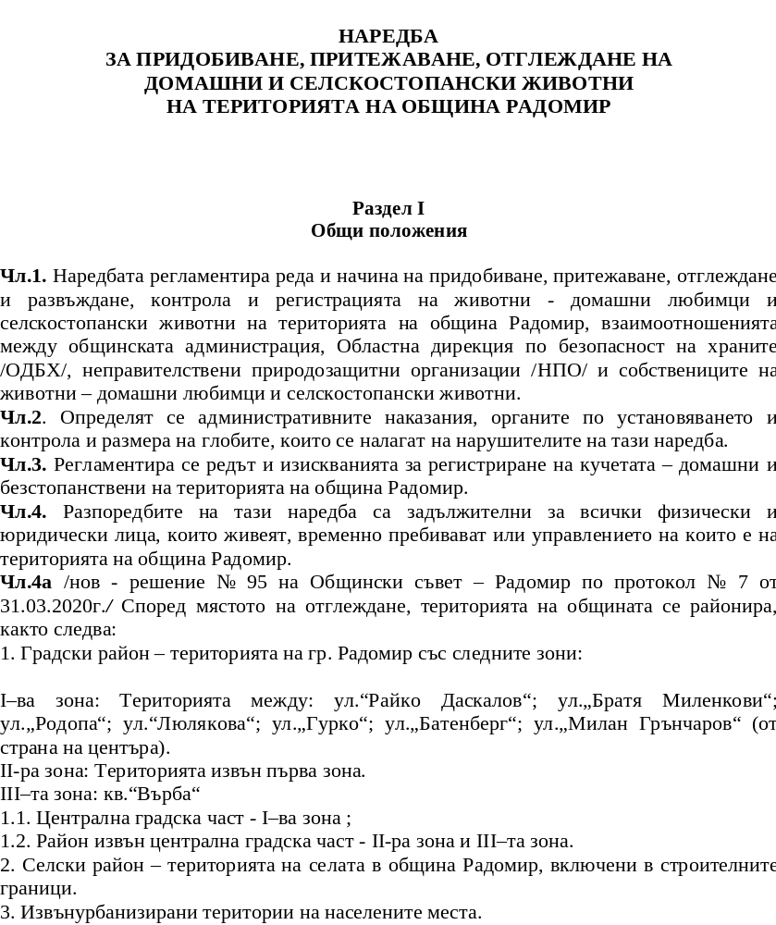

ОБЩИНСКИ СЪВЕТ – РАДОМИР
град Радомир 2400, площад ”Свобода” № 20,
тел./факс: 359 777 823 70, тел: 359 777 80 080
e-mail: obs_radomir@abv.bg

Р Е Ш Е Н И Е № 239
25.09.2025 г.
П Р О Т О К О Л № 10

Общински съвет-Радомир на свое заседание, проведено на 25.09.2025 г., обсъди първа точка от дневния ред–Докладни записки, Докладна записка, вх.№ С-259/12.09.2025 година,относно приемане на наредба за изменение и допълнение на Наредбата за управление на отпадъците на територията на община Радомир, с вносител: Кирил Стоев – кмет на община Радомир, както и становищата на ПК“Бюджет и финанси“, ПК „Здравеопазване, социални дейности, образование и култура“, ПК „Местно икономическо развитие, общинска собственост и инвестиционна политика“, ПК „Устройство на територията, строителство, транспорт, гори, земеделие и екология“, ПК „Спорт, работа с деца и младежи, туризъм“ и ПК „Етика, конфликт на интереси и противодействие на корупцията“.
След станалите разисквания и извършеното поименно гласуване, на основание чл.21, ал.2, във връзка с чл.21, ал.1,т.23 от ЗМСМА и § 6 от Преходните и заключителни разпоредби на Закона за въвеждане на еврото в Република България при спазване на изискванията на чл.75, ал.1, във връзка с чл.76, ал.3 от АПК и чл.8, чл.26 и чл.28 от ЗНА, Общински съвет-Радомир прие

Р Е Ш Е Н И Е № 239

ОБЩИНСКИ СЪВЕТ-РАДОМИР ПРИЕМА Наредба за изменение и допълнение на Наредбата за управление на отпадъците на територията на община Радомир.
Неразделна част от настоящото решение е цялостен текст на Наредбата за управление на отпадъците на територията на община Радомир.

/общ брой съветници-17, присъствали по време на поименното гласуване– 16/
/”за”- 15,“против”- 1,“въздържал се”-няма/

ПОИМЕННО ГЛАСУВАНЕ

№ | ОБЩИНСКИ СЪВЕТНИК | ЗА | ПРОТИВ | ВЪЗДЪРЖАЛ  СЕ
1. | АНТОНИО ЕМИЛОВ АНТОНОВ | ♦
2. | АНТОНИО ЙОРДАНОВ АНГЕЛИНОВ |  | ♦
3. | ВАЛЕНТИНА РУМЕНОВА БОЖКОВА | ♦
4. | ВАСИЛ ОГНЯНЧОВ ДЖОРГОВ | ♦
5. | ВЛАДИМИР ДИМИТРОВ ДИМИТРОВ | ♦
6. | ДОНКА КЪНЧЕВА ВАКЛИНОВА | отсъства | от | заседанието
7. | ЕМИЛ ЕЛИНЧОВ КОЛЕВ | ♦
8. | ЕМИЛИЯ ГЕОРГИЕВА ВАСИЛЕВА | ♦
9. | ИЛИЧО БОРИСЛАВОВ ЙОРДАНОВ | ♦
10. | КАЛИН ХРИСТОВ ИВАНОВ | ♦
11. | МЕТОДЕЯ МЕТОДИЕВА ХРИСТОВА  ДИМИТРОВА | ♦
12. | НЕЛИ СОТИРОВА СКРИМОВА | ♦
13. | ОЛЕГ ДИМИТРОВ ЦВЕТАНОВ | ♦
14. | САШКА ПЕТРОВА ВАТРАЧКА | ♦
15. | СВЕТОСЛАВ ДИМИТРОВ КИРИЛОВ | ♦
16. | СЛАВЧО ЧАВДАРОВ ТОДОРОВ | ♦
17. | ЦВЕТАНКА НИКОЛОВА КОТЕВА | ♦

СВЕТОСЛАВ КИРИЛОВ/П/
Председател на
Общински съвет-Радомир

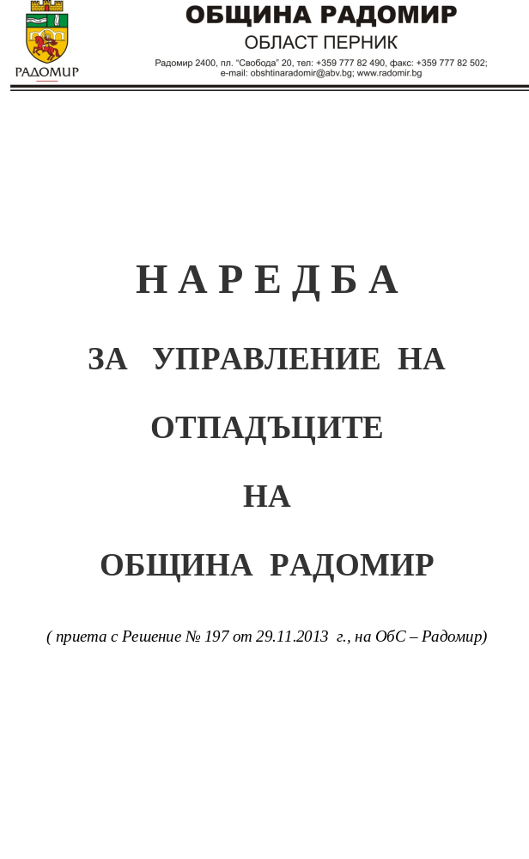

ОБЩИНСКИ СЪВЕТ – РАДОМИР
град Радомир 2400, площад ”Свобода” № 20,
тел./факс: 359 777 823 70, тел: 359 777 80 080
e-mail: obs_radomir@abv.bg

Р Е Ш Е Н И Е № 240
25.09.2025 г.
П Р О Т О К О Л № 10

Общински съвет-Радомир на свое заседание, проведено на 25.09.2025 г., обсъди първа точка от дневния ред–Докладни записки, Докладна записка, вх.№ С-260/12.09.2025 година,относно приемане на Наредба за изменение и допълнение на Тарифата за определяне на размера на таксите за водовземане и водоползване от минерална вода и повърхностни води – язовири и микроязовири – публична общинска собственост на територията на община Радомир , с вносител: Кирил Стоев – кмет на община Радомир, както и становищата на ПК“Бюджет и финанси“, ПК „Здравеопазване, социални дейности, образование и култура“, ПК „Местно икономическо развитие, общинска собственост и инвестиционна политика“, ПК „Устройство на територията, строителство, транспорт, гори, земеделие и екология“, ПК „Спорт, работа с деца и младежи, туризъм“ и ПК „Етика, конфликт на интереси и противодействие на корупцията“.
След станалите разисквания и извършеното поименно гласуване, на основание чл.21, ал.2, във връзка с чл.21, ал.1,т.23 и § 6 от Преходните и заключителни разпоредби на Закона за въвеждане на еврото в Република България, при спазване на изискванията на чл.75, ал.1, във връзка с чл.76, ал.3 от АПК и чл.8, чл.26 и чл.28 от ЗНА, Общински съвет-Радомир прие

Р Е Ш Е Н И Е № 240

ОБЩИНСКИ СЪВЕТ-РАДОМИР ПРИЕМА Наредба за изменение и допълнение на Тарифата за определяне на размера на таксите за водовземане и водоползване от минерална вода и повърхностни води – язовири и микроязовири – публична общинска собственост на територията на община Радомир.
Неразделна част от настоящото решение е цялостен текст на Тарифата за определяне на размера на таксите за водовземане и водоползване от минерална вода и повърхностни води – язовири и микроязовири – публична общинска собственост на територията на община Радомир.
/общ брой съветници-17, присъствали по време на поименното гласуване– 16/
/”за”- 15,“против”- 1,“въздържал се”-няма/

ПОИМЕННО ГЛАСУВАНЕ

№ | ОБЩИНСКИ СЪВЕТНИК | ЗА | ПРОТИВ | ВЪЗДЪРЖАЛ  СЕ
1. | АНТОНИО ЕМИЛОВ АНТОНОВ | ♦
2. | АНТОНИО ЙОРДАНОВ АНГЕЛИНОВ |  | ♦
3. | ВАЛЕНТИНА РУМЕНОВА БОЖКОВА | ♦
4. | ВАСИЛ ОГНЯНЧОВ ДЖОРГОВ | ♦
5. | ВЛАДИМИР ДИМИТРОВ ДИМИТРОВ | ♦
6. | ДОНКА КЪНЧЕВА ВАКЛИНОВА | отсъства | от | заседанието
7. | ЕМИЛ ЕЛИНЧОВ КОЛЕВ | ♦
8. | ЕМИЛИЯ ГЕОРГИЕВА ВАСИЛЕВА | ♦
9. | ИЛИЧО БОРИСЛАВОВ ЙОРДАНОВ | ♦
10. | КАЛИН ХРИСТОВ ИВАНОВ | ♦
11. | МЕТОДЕЯ МЕТОДИЕВА ХРИСТОВА  ДИМИТРОВА | ♦
12. | НЕЛИ СОТИРОВА СКРИМОВА | ♦
13. | ОЛЕГ ДИМИТРОВ ЦВЕТАНОВ | ♦
14. | САШКА ПЕТРОВА ВАТРАЧКА | ♦
15. | СВЕТОСЛАВ ДИМИТРОВ КИРИЛОВ | ♦
16. | СЛАВЧО ЧАВДАРОВ ТОДОРОВ | ♦
17. | ЦВЕТАНКА НИКОЛОВА КОТЕВА | ♦

СВЕТОСЛАВ КИРИЛОВ/П/
Председател на
Общински съвет-Радомир

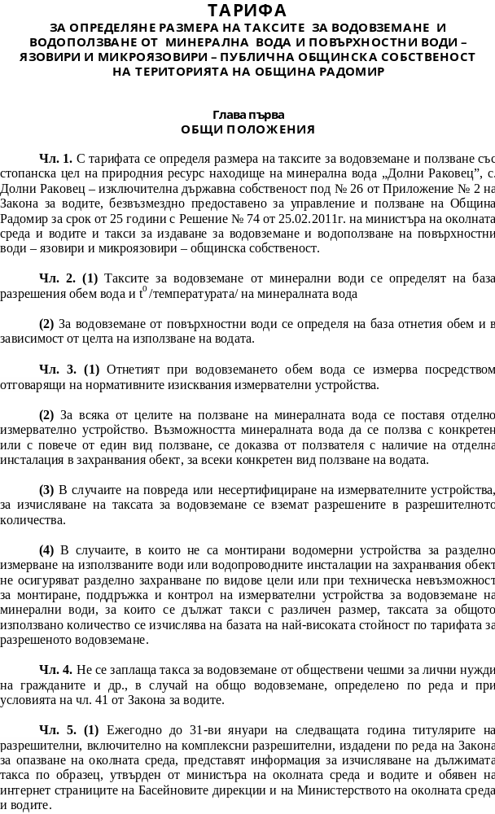

ОБЩИНСКИ СЪВЕТ – РАДОМИР
град Радомир 2400, площад ”Свобода” № 20,
тел./факс: 359 777 823 70, тел: 359 777 80 080
e-mail: obs_radomir@abv.bg

Р Е Ш Е Н И Е № 241
25.09.2025 г.
П Р О Т О К О Л № 10

Общински съвет-Радомир на свое заседание, проведено на 25.09.2025 г., обсъди първа точка от дневния ред–Докладни записки, Докладна записка, вх.№ С-261/12.09.2025 година,относно приемане на Наредба за изменение и допълнение на Наредбата за рекламната дейност на територията на община Радомир, с вносител: Кирил Стоев – кмет на община Радомир, както и становищата на ПК“Бюджет и финанси“, ПК „Здравеопазване, социални дейности, образование и култура“, ПК „Местно икономическо развитие, общинска собственост и инвестиционна политика“, ПК „Устройство на територията, строителство, транспорт, гори, земеделие и екология“, ПК „Спорт, работа с деца и младежи, туризъм“ и ПК „Етика, конфликт на интереси и противодействие на корупцията“.
След станалите разисквания и извършеното поименно гласуване, на основание чл.21, ал.2, във връзка с чл.21, ал.1,т.23 и § 6 от Преходните и заключителни разпоредби на Закона за въвеждане на еврото в Република България, при спазване на изискванията на чл.75, ал.1, във връзка с чл.76, ал.3 от АПК и чл.8, чл.26 и чл.28 от ЗНА, Общински съвет-Радомир прие

Р Е Ш Е Н И Е № 241

ОБЩИНСКИ СЪВЕТ-РАДОМИР ПРИЕМА Наредба за изменение и допълнение на Наредбата за рекламната дейност на територията на община Радомир.
Неразделна част от настоящото решение е цялостен текст на Наредбата за рекламната дейност на територията на община Радомир.

/общ брой съветници-17, присъствали по време на поименното гласуване– 16/
/”за”- 15,“против”- 1,“въздържал се”-няма/

ПОИМЕННО ГЛАСУВАНЕ

№ | ОБЩИНСКИ СЪВЕТНИК | ЗА | ПРОТИВ | ВЪЗДЪРЖАЛ  СЕ
1. | АНТОНИО ЕМИЛОВ АНТОНОВ | ♦
2. | АНТОНИО ЙОРДАНОВ АНГЕЛИНОВ |  | ♦
3. | ВАЛЕНТИНА РУМЕНОВА БОЖКОВА | ♦
4. | ВАСИЛ ОГНЯНЧОВ ДЖОРГОВ | ♦
5. | ВЛАДИМИР ДИМИТРОВ ДИМИТРОВ | ♦
6. | ДОНКА КЪНЧЕВА ВАКЛИНОВА | отсъства | от | заседанието
7. | ЕМИЛ ЕЛИНЧОВ КОЛЕВ | ♦
8. | ЕМИЛИЯ ГЕОРГИЕВА ВАСИЛЕВА | ♦
9. | ИЛИЧО БОРИСЛАВОВ ЙОРДАНОВ | ♦
10. | КАЛИН ХРИСТОВ ИВАНОВ | ♦
11. | МЕТОДЕЯ МЕТОДИЕВА ХРИСТОВА  ДИМИТРОВА | ♦
12. | НЕЛИ СОТИРОВА СКРИМОВА | ♦
13. | ОЛЕГ ДИМИТРОВ ЦВЕТАНОВ | ♦
14. | САШКА ПЕТРОВА ВАТРАЧКА | ♦
15. | СВЕТОСЛАВ ДИМИТРОВ КИРИЛОВ | ♦
16. | СЛАВЧО ЧАВДАРОВ ТОДОРОВ | ♦
17. | ЦВЕТАНКА НИКОЛОВА КОТЕВА | ♦

СВЕТОСЛАВ КИРИЛОВ/П/
Председател на
Общински съвет-Радомир

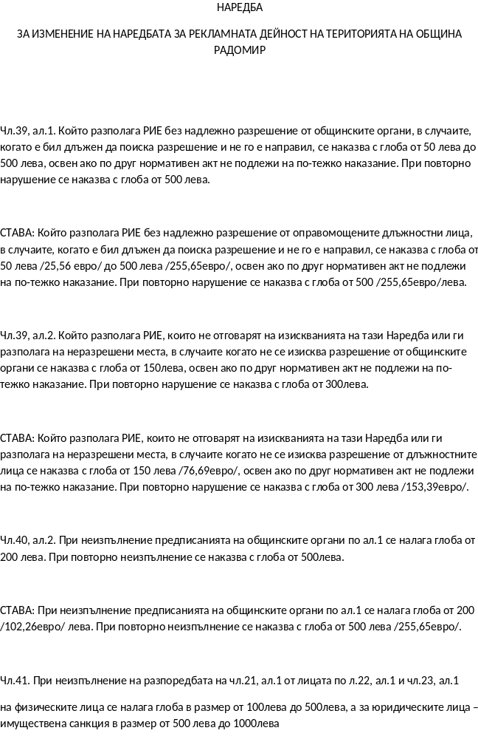

ОБЩИНСКИ СЪВЕТ – РАДОМИР
град Радомир 2400, площад ”Свобода” № 20,
тел./факс: 359 777 823 70, тел: 359 777 80 080
e-mail: obs_radomir@abv.bg

Р Е Ш Е Н И Е № 242
25.09.2025 г.
П Р О Т О К О Л № 10

Общински съвет-Радомир на свое заседание, проведено на 25.09.2025 г., обсъди първа точка от дневния ред–Докладни записки, Докладна записка, вх.№ С-262/12.09.2025 година,относно приемане на Наредба за изменение и допълнение на Наредбата за устройството, управлението и поддържането на гробищните паркове и обредни зали на територията на община Радомир, с вносител: Кирил Стоев – кмет на община Радомир, както и становищата на ПК“Бюджет и финанси“, ПК „Здравеопазване, социални дейности, образование и култура“, ПК „Местно икономическо развитие, общинска собственост и инвестиционна политика“, ПК „Устройство на територията, строителство, транспорт, гори, земеделие и екология“, ПК „Спорт, работа с деца и младежи, туризъм“ и ПК „Етика, конфликт на интереси и противодействие на корупцията“.
След станалите разисквания и извършеното поименно гласуване, на основание чл.21, ал.2, във връзка с чл.21, ал.1,т.23 и § 6 от Преходните и заключителни разпоредби на Закона за въвеждане на еврото в Република България, при спазване на изискванията на чл.75, ал.1, във връзка с чл.76, ал.3 от АПК и чл.8, чл.26 и чл.28 от ЗНА, Общински съвет-Радомир прие

Р Е Ш Е Н И Е № 242

ОБЩИНСКИ СЪВЕТ-РАДОМИР ПРИЕМА Наредба за изменение и допълнение на Наредбата за устройството, управлението и поддържането на гробищните паркове и обредни зали на територията на община Радомир.
Неразделна част от настоящото решение е цялостен текст на Наредбата за устройството, управлението и поддържането на гробищните паркове и обредни зали на територията на община Радомир.

/общ брой съветници-17, присъствали по време на поименното гласуване– 16/
/”за”- 15,“против”- 1,“въздържал се”-няма/

ПОИМЕННО ГЛАСУВАНЕ

№ | ОБЩИНСКИ СЪВЕТНИК | ЗА | ПРОТИВ | ВЪЗДЪРЖАЛ  СЕ
1. | АНТОНИО ЕМИЛОВ АНТОНОВ | ♦
2. | АНТОНИО ЙОРДАНОВ АНГЕЛИНОВ |  | ♦
3. | ВАЛЕНТИНА РУМЕНОВА БОЖКОВА | ♦
4. | ВАСИЛ ОГНЯНЧОВ ДЖОРГОВ | ♦
5. | ВЛАДИМИР ДИМИТРОВ ДИМИТРОВ | ♦
6. | ДОНКА КЪНЧЕВА ВАКЛИНОВА | отсъства | от | заседанието
7. | ЕМИЛ ЕЛИНЧОВ КОЛЕВ | ♦
8. | ЕМИЛИЯ ГЕОРГИЕВА ВАСИЛЕВА | ♦
9. | ИЛИЧО БОРИСЛАВОВ ЙОРДАНОВ | ♦
10. | КАЛИН ХРИСТОВ ИВАНОВ | ♦
11. | МЕТОДЕЯ МЕТОДИЕВА ХРИСТОВА  ДИМИТРОВА | ♦
12. | НЕЛИ СОТИРОВА СКРИМОВА | ♦
13. | ОЛЕГ ДИМИТРОВ ЦВЕТАНОВ | ♦
14. | САШКА ПЕТРОВА ВАТРАЧКА | ♦
15. | СВЕТОСЛАВ ДИМИТРОВ КИРИЛОВ | ♦
16. | СЛАВЧО ЧАВДАРОВ ТОДОРОВ | ♦
17. | ЦВЕТАНКА НИКОЛОВА КОТЕВА | ♦

СВЕТОСЛАВ КИРИЛОВ/П/
Председател на
Общински съвет-Радомир
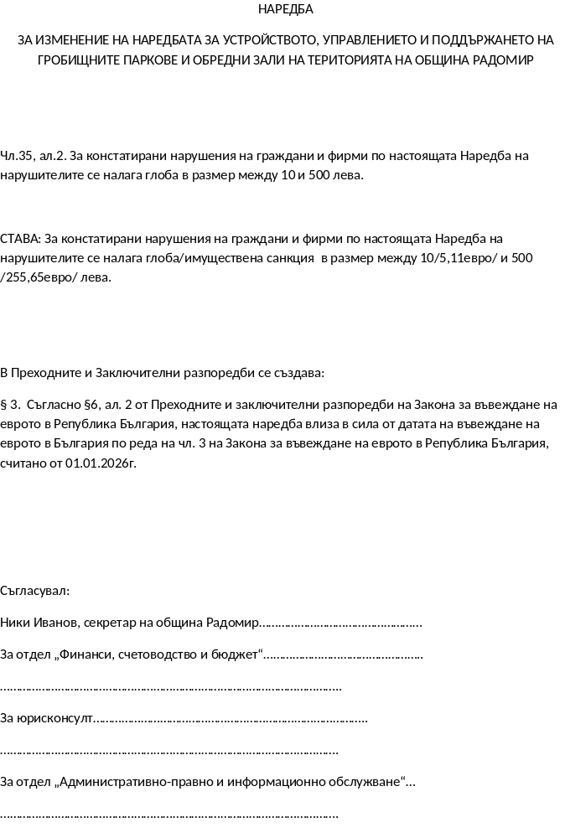

ОБЩИНСКИ СЪВЕТ – РАДОМИР
град Радомир 2400, площад ”Свобода” № 20,
тел./факс: 359 777 823 70, тел: 359 777 80 080
e-mail: obs_radomir@abv.bg

Р Е Ш Е Н И Е № 243
25.09.2025 г.
П Р О Т О К О Л № 10

Общински съвет-Радомир на свое заседание, проведено на 25.09.2025 г., обсъди първа точка от дневния ред–Докладни записки, Докладна записка, вх.№ С-263/12.09.2025 година,относно приемане на Наредба за изменение и допълнение на приложение № 3 към Наредбата за общинските жилища на територията на община Радомир, с вносител: Кирил Стоев – кмет на община Радомир, както и становищата на ПК“Бюджет и финанси“, ПК „Здравеопазване, социални дейности, образование и култура“, ПК „Местно икономическо развитие, общинска собственост и инвестиционна политика“, ПК „Устройство на територията, строителство, транспорт, гори, земеделие и екология“, ПК „Спорт, работа с деца и младежи, туризъм“ и ПК „Етика, конфликт на интереси и противодействие на корупцията“.
След станалите разисквания и извършеното поименно гласуване, на основание чл.21, ал.2, във връзка с чл.21, ал.1,т.23 и § 6 от Преходните и заключителни разпоредби на Закона за въвеждане на еврото в Република България, при спазване на изискванията на чл.75, ал.1, във връзка с чл.76, ал.3 от АПК и чл.8, чл.26 и чл.28 от ЗНА, Общински съвет-Радомир прие

Р Е Ш Е Н И Е № 243

ОБЩИНСКИ СЪВЕТ-РАДОМИР ПРИЕМА Наредба за изменение и допълнение на Приложение № 3 към Наредбата за общинските жилища на територията на община Радомир.
Неразделна част от настоящото решение е цялостен текст на Приложение № 3 към Наредбата за общинските жилища на територията на община Радомир.

/общ брой съветници-17, присъствали по време на поименното гласуване– 16/
/”за”- 15,“против”- 1,“въздържал се”-няма/

ПОИМЕННО ГЛАСУВАНЕ

№ | ОБЩИНСКИ СЪВЕТНИК | ЗА | ПРОТИВ | ВЪЗДЪРЖАЛ  СЕ
1. | АНТОНИО ЕМИЛОВ АНТОНОВ | ♦
2. | АНТОНИО ЙОРДАНОВ АНГЕЛИНОВ |  | ♦
3. | ВАЛЕНТИНА РУМЕНОВА БОЖКОВА | ♦
4. | ВАСИЛ ОГНЯНЧОВ ДЖОРГОВ | ♦
5. | ВЛАДИМИР ДИМИТРОВ ДИМИТРОВ | ♦
6. | ДОНКА КЪНЧЕВА ВАКЛИНОВА | отсъства | от | заседанието
7. | ЕМИЛ ЕЛИНЧОВ КОЛЕВ | ♦
8. | ЕМИЛИЯ ГЕОРГИЕВА ВАСИЛЕВА | ♦
9. | ИЛИЧО БОРИСЛАВОВ ЙОРДАНОВ | ♦
10. | КАЛИН ХРИСТОВ ИВАНОВ | ♦
11. | МЕТОДЕЯ МЕТОДИЕВА ХРИСТОВА  ДИМИТРОВА | ♦
12. | НЕЛИ СОТИРОВА СКРИМОВА | ♦
13. | ОЛЕГ ДИМИТРОВ ЦВЕТАНОВ | ♦
14. | САШКА ПЕТРОВА ВАТРАЧКА | ♦
15. | СВЕТОСЛАВ ДИМИТРОВ КИРИЛОВ | ♦
16. | СЛАВЧО ЧАВДАРОВ ТОДОРОВ | ♦
17. | ЦВЕТАНКА НИКОЛОВА КОТЕВА | ♦

СВЕТОСЛАВ КИРИЛОВ/П/
Председател на
Общински съвет-Радомир

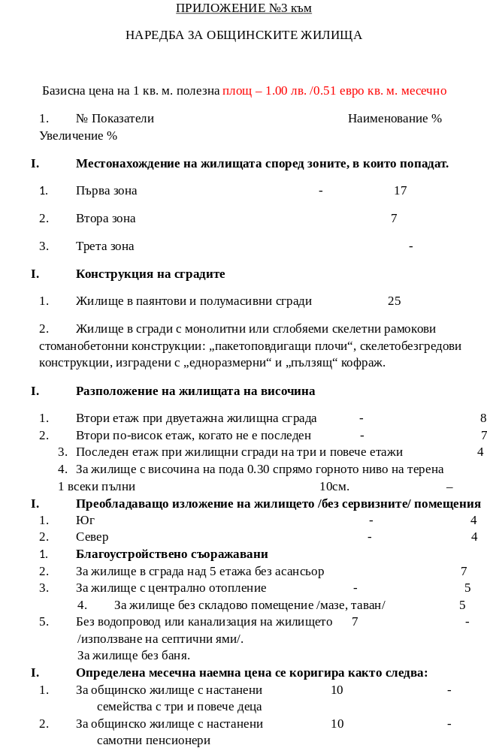

ОБЩИНСКИ СЪВЕТ – РАДОМИР
град Радомир 2400, площад ”Свобода” № 20,
тел./факс: 359 777 823 70, тел: 359 777 80 080
e-mail: obs_radomir@abv.bg

Р Е Ш Е Н И Е № 244
25.09.2025 г.
П Р О Т О К О Л № 10

Общински съвет-Радомир на свое заседание, проведено на 25.09.2025 г., обсъди първа точка от дневния ред–Докладни записки, Докладна записка, вх.№ С-264/12.09.2025 година,относно приемане на Наредба за изменение и допълнение на Наредбата за общинската собственост на територията на община Радомир, с вносител: Кирил Стоев – кмет на община Радомир, както и становищата на ПК“Бюджет и финанси“, ПК „Здравеопазване, социални дейности, образование и култура“, ПК „Местно икономическо развитие, общинска собственост и инвестиционна политика“, ПК „Устройство на територията, строителство, транспорт, гори, земеделие и екология“, ПК „Спорт, работа с деца и младежи, туризъм“ и ПК „Етика, конфликт на интереси и противодействие на корупцията“.
След станалите разисквания и извършеното поименно гласуване, на основание чл.21, ал.2, във връзка с чл.21, ал.1,т.23 и § 6 от Преходните и заключителни разпоредби на Закона за въвеждане на еврото в Република България, при спазване на изискванията на чл.75, ал.1, във връзка с чл.76, ал.3 от АПК и чл.8, чл.26 и чл.28 от ЗНА, Общински съвет-Радомир прие

Р Е Ш Е Н И Е № 244

ОБЩИНСКИ СЪВЕТ-РАДОМИР ПРИЕМА Наредба за изменение и допълнение на Наредбата за общинската собственост и Тарифата за определяне на наемни цени на общински имоти на територията на община Радомир, отдавани под наем по реда на Наредба за общинската собственост.
Неразделна част от настоящото решение е текст на Наредбата за общинската собственост и Тарифата за определяне на наемни цени на общински имоти на територията на община Радомир, отдавани под наем по реда на Наредба за общинската собственост.
/общ брой съветници-17, присъствали по време на поименното гласуване– 16/
/”за”- 15,“против”- 1,“въздържал се”-няма/

ПОИМЕННО ГЛАСУВАНЕ

№ | ОБЩИНСКИ СЪВЕТНИК | ЗА | ПРОТИВ | ВЪЗДЪРЖАЛ  СЕ
1. | АНТОНИО ЕМИЛОВ АНТОНОВ | ♦
2. | АНТОНИО ЙОРДАНОВ АНГЕЛИНОВ |  | ♦
3. | ВАЛЕНТИНА РУМЕНОВА БОЖКОВА | ♦
4. | ВАСИЛ ОГНЯНЧОВ ДЖОРГОВ | ♦
5. | ВЛАДИМИР ДИМИТРОВ ДИМИТРОВ | ♦
6. | ДОНКА КЪНЧЕВА ВАКЛИНОВА | отсъства | от | заседанието
7. | ЕМИЛ ЕЛИНЧОВ КОЛЕВ | ♦
8. | ЕМИЛИЯ ГЕОРГИЕВА ВАСИЛЕВА | ♦
9. | ИЛИЧО БОРИСЛАВОВ ЙОРДАНОВ | ♦
10. | КАЛИН ХРИСТОВ ИВАНОВ | ♦
11. | МЕТОДЕЯ МЕТОДИЕВА ХРИСТОВА  ДИМИТРОВА | ♦
12. | НЕЛИ СОТИРОВА СКРИМОВА | ♦
13. | ОЛЕГ ДИМИТРОВ ЦВЕТАНОВ | ♦
14. | САШКА ПЕТРОВА ВАТРАЧКА | ♦
15. | СВЕТОСЛАВ ДИМИТРОВ КИРИЛОВ | ♦
16. | СЛАВЧО ЧАВДАРОВ ТОДОРОВ | ♦
17. | ЦВЕТАНКА НИКОЛОВА КОТЕВА | ♦

СВЕТОСЛАВ КИРИЛОВ/П/
Председател на
Общински съвет-Радомир

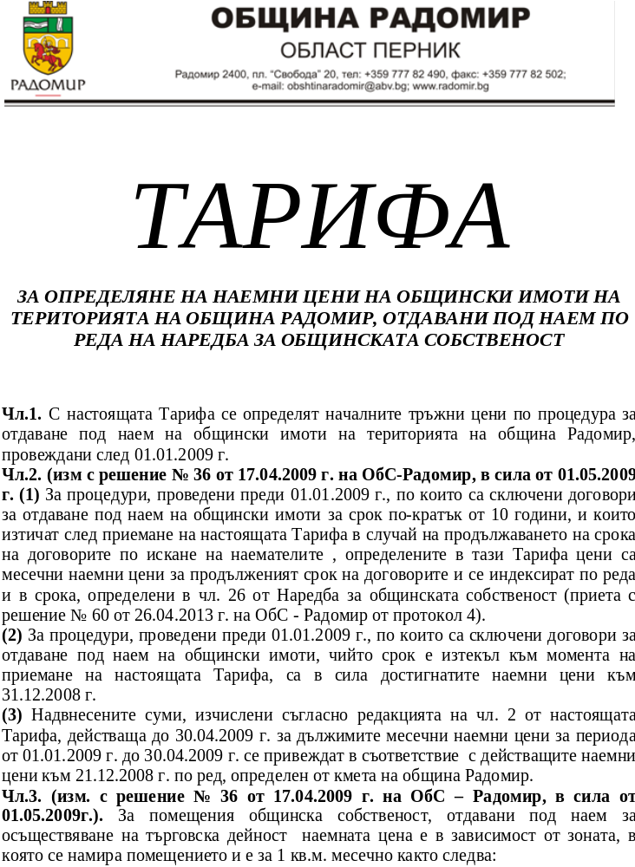

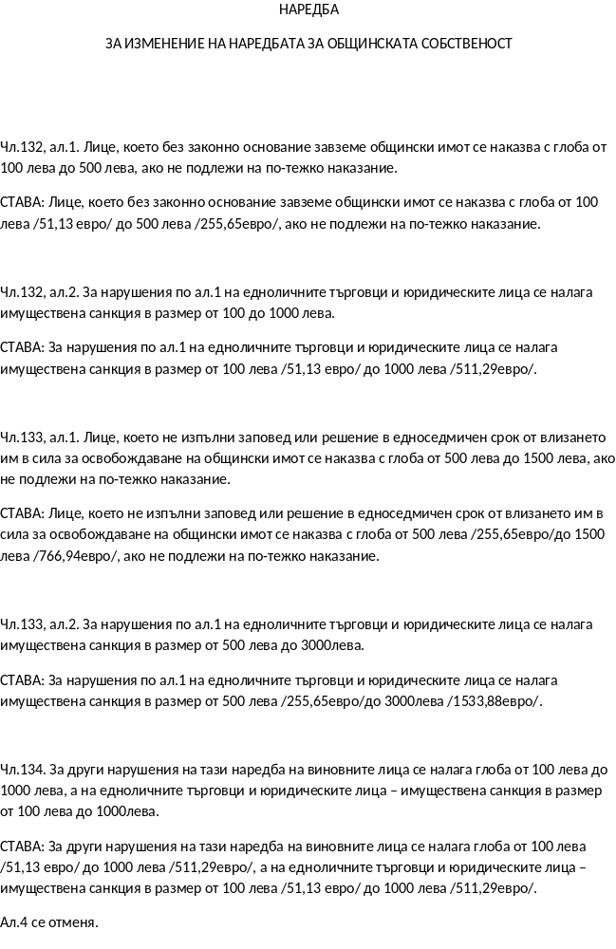

ОБЩИНСКИ СЪВЕТ – РАДОМИР
град Радомир 2400, площад ”Свобода” № 20,
тел./факс: 359 777 823 70, тел: 359 777 80 080
e-mail: obs_radomir@abv.bg

Р Е Ш Е Н И Е № 245
25.09.2025 г.
П Р О Т О К О Л № 10

Общински съвет-Радомир на свое заседание, проведено на 25.09.2025 г., обсъди първа точка от дневния ред–Докладни записки, Докладна записка, вх.№ С-267/12.09.2025 година,относно приемане на Наредба за изменение и допълнение на Наредба за определянето и администрирането на местните такси и цени на услуги на територията на община Радомир, с вносител: Кирил Стоев – кмет на община Радомир, както и становищата на ПК“Бюджет и финанси“, ПК „Здравеопазване, социални дейности, образование и култура“, ПК „Местно икономическо развитие, общинска собственост и инвестиционна политика“, ПК „Устройство на територията, строителство, транспорт, гори, земеделие и екология“, ПК „Спорт, работа с деца и младежи, туризъм“ и ПК „Етика, конфликт на интереси и противодействие на корупцията“.
След станалите разисквания и извършеното поименно гласуване, на основание чл.21, ал.2, във връзка с чл.21, ал.1,т.23 и § 6 от Преходните и заключителни разпоредби на Закона за въвеждане на еврото в Република България, при спазване на изискванията на чл.75, ал.1, във връзка с чл.76, ал.3 от АПК и чл.8, чл.26 и чл.28 от ЗНА, Общински съвет-Радомир прие

Р Е Ш Е Н И Е № 245

ОБЩИНСКИ СЪВЕТ-РАДОМИР:
1.ПРИЕМА Наредба за изменение и допълнение на Наредба за определянето и администрирането на местните такси и цени на услуги на територията на община Радомир.
2.ДОПУСКА предварително изпълнение на основание чл. 60, ал.1 от АПК, поради необходимостта от защита на обществения интерес от справедливо изчисляване на такса „битови отпадъци“ за 2026година.

/общ брой съветници-17, присъствали по време на поименното гласуване– 16/
/”за”- 15,“против”- 1,“въздържал се”-няма/

ПОИМЕННО ГЛАСУВАНЕ

№ | ОБЩИНСКИ СЪВЕТНИК | ЗА | ПРОТИВ | ВЪЗДЪРЖАЛ  СЕ
1. | АНТОНИО ЕМИЛОВ АНТОНОВ | ♦
2. | АНТОНИО ЙОРДАНОВ АНГЕЛИНОВ |  | ♦
3. | ВАЛЕНТИНА РУМЕНОВА БОЖКОВА | ♦
4. | ВАСИЛ ОГНЯНЧОВ ДЖОРГОВ | ♦
5. | ВЛАДИМИР ДИМИТРОВ ДИМИТРОВ | ♦
6. | ДОНКА КЪНЧЕВА ВАКЛИНОВА | отсъства | от | заседанието
7. | ЕМИЛ ЕЛИНЧОВ КОЛЕВ | ♦
8. | ЕМИЛИЯ ГЕОРГИЕВА ВАСИЛЕВА | ♦
9. | ИЛИЧО БОРИСЛАВОВ ЙОРДАНОВ | ♦
10. | КАЛИН ХРИСТОВ ИВАНОВ | ♦
11. | МЕТОДЕЯ МЕТОДИЕВА ХРИСТОВА  ДИМИТРОВА | ♦
12. | НЕЛИ СОТИРОВА СКРИМОВА | ♦
13. | ОЛЕГ ДИМИТРОВ ЦВЕТАНОВ | ♦
14. | САШКА ПЕТРОВА ВАТРАЧКА | ♦
15. | СВЕТОСЛАВ ДИМИТРОВ КИРИЛОВ | ♦
16. | СЛАВЧО ЧАВДАРОВ ТОДОРОВ | ♦
17. | ЦВЕТАНКА НИКОЛОВА КОТЕВА | ♦

СВЕТОСЛАВ КИРИЛОВ/П/
Председател на
Общински съвет-Радомир
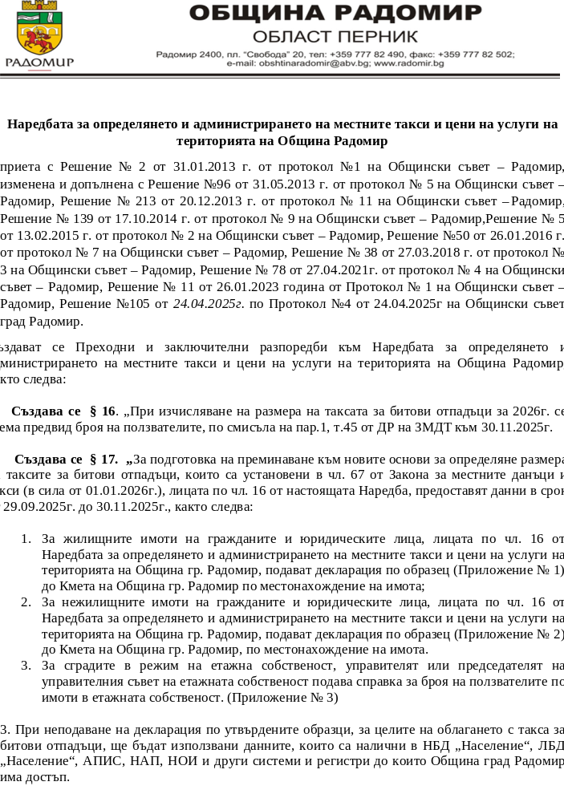

ОБЩИНСКИ СЪВЕТ – РАДОМИР
град Радомир 2400, площад ”Свобода” № 20,
тел./факс: 359 777 823 70, тел: 359 777 80 080
e-mail: obs_radomir@abv.bg

Р Е Ш Е Н И Е № 246
25.09.2025 г.
П Р О Т О К О Л № 10

Общински съвет-Радомир на свое заседание, проведено на 25.09.2025 г., обсъди първа точка от дневния ред–Докладни записки, Докладна записка, вх.№ С-257/12.09.2025 година,относно продажба на общинска недвижима собственост – ПИ с идентификатор 69239.105.20 по КККР на село Стефаново, с вносител: Кирил Стоев – кмет на община Радомир, както и становищата на ПК“Бюджет и финанси“, ПК „Местно икономическо развитие, общинска собственост и инвестиционна политика“ и ПК „Устройство на територията, строителство, транспорт, гори, земеделие и екология“.
След станалите разисквания и извършеното поименно гласуване, Общински съвет-Радомир прие

Р Е Ш Е Н И Е № 246

1. ОБЩИНСКИ СЪВЕТ-РАДОМИР, на основание чл. 8, ал. 9 от ЗОС ДОПЪЛВА годишната Програма за управление и разпореждане с общинска собственост за 2025 г. /приета с решение № 6 от протокол № 1 от 28.01.2025 г. - списък на недвижимите имоти частна общинска собственост за продажба по ЗОС през 2025 г./ с нова точка, в която вписва имот представляващ ПИ с идентификатор 69239.105.20 по Кадастралната карта и кадастралните регистри на с. Стефаново, Община Радомир, одобрен със Заповед № РД-18-1101/14.05.2018 г. на Изпълнителния директор на АГКК, м. „Шильовица“ с площ от 1940 кв.м., НТП – Друг вид поземлен имот без определено стопанско предназначение, Трайно предназначение на територията: Земеделска, кат. при неполивни условия – V, при граници и съседи: 69239.255.118; 69239.105.21; 69239.337.90 и 69239.105.24, актуван с АОС № 5322/17.07.2025 г.
2. ОБЩИНСКИ СЪВЕТ-РАДОМИР, на основание чл. 21, ал. 1, т. 8 от ЗМСМА, чл. 35, ал. 1 от ЗОС и във връзка с чл. 42, ал. 1 от Наредба за общинската собственост ДАВА СЪГЛАСИЕ за продажба чрез търг с явно наддаване на ПИ с идентификатор 69239.105.20 по Кадастралната карта и кадастралните регистри на с. Стефаново, Община Радомир, одобрен със Заповед № РД-18-1101/14.05.2018 г. на Изпълнителния директор на АГКК, м. „Шильовица“ с площ от 1940 кв.м., НТП – Друг вид поземлен имот без определено стопанско предназначение, Трайно предназначение на територията: Земеделска, кат. при неполивни условия – V, при граници и съседи: 69239.255.118; 69239.105.21; 69239.337.90 и 69239.105.24, актуван с АОС № 5322/17.07.2025 г. при първоначална тръжна цена от 20 000.00 лв. /двадесет хиляди лева/, без включен ДДС.
3. ОБЩИНСКИ СЪВЕТ-РАДОМИР ВЪЗЛАГА на кмета на Община Радомир да проведе процедурата по търга, съгласно Наредба за общинската собственост и сключи договор за продажбата със спечелилия търга.
/общ брой съветници-17, присъствали по време на поименното гласуване– 16/
/”за”- 12,“против”- 2,“въздържал се”-2/

ПОИМЕННО ГЛАСУВАНЕ

№ | ОБЩИНСКИ СЪВЕТНИК | ЗА | ПРОТИВ | ВЪЗДЪРЖАЛ  СЕ
1. | АНТОНИО ЕМИЛОВ АНТОНОВ | ♦
2. | АНТОНИО ЙОРДАНОВ АНГЕЛИНОВ | ♦
3. | ВАЛЕНТИНА РУМЕНОВА БОЖКОВА | ♦
4. | ВАСИЛ ОГНЯНЧОВ ДЖОРГОВ | ♦
5. | ВЛАДИМИР ДИМИТРОВ ДИМИТРОВ | ♦
6. | ДОНКА КЪНЧЕВА ВАКЛИНОВА | отсъства | от | заседанието
7. | ЕМИЛ ЕЛИНЧОВ КОЛЕВ | ♦
8. | ЕМИЛИЯ ГЕОРГИЕВА ВАСИЛЕВА | ♦
9. | ИЛИЧО БОРИСЛАВОВ ЙОРДАНОВ |  |  | ♦
10. | КАЛИН ХРИСТОВ ИВАНОВ | ♦
11. | МЕТОДЕЯ МЕТОДИЕВА ХРИСТОВА  ДИМИТРОВА |  |  | ♦
12. | НЕЛИ СОТИРОВА СКРИМОВА |  | ♦
13. | ОЛЕГ ДИМИТРОВ ЦВЕТАНОВ | ♦
14. | САШКА ПЕТРОВА ВАТРАЧКА | ♦
15. | СВЕТОСЛАВ ДИМИТРОВ КИРИЛОВ | ♦
16. | СЛАВЧО ЧАВДАРОВ ТОДОРОВ |  | ♦
17. | ЦВЕТАНКА НИКОЛОВА КОТЕВА | ♦

СВЕТОСЛАВ КИРИЛОВ/П/
Председател на
Общински съвет-Радомир

ОБЩИНСКИ СЪВЕТ – РАДОМИР
град Радомир 2400, площад ”Свобода” № 20,
тел./факс: 359 777 823 70, тел: 359 777 80 080
e-mail: obs_radomir@abv.bg

Р Е Ш Е Н И Е № 247
25.09.2025 г.
П Р О Т О К О Л № 10

Общински съвет-Радомир на свое заседание, проведено на 25.09.2025 г., обсъди първа точка от дневния ред–Докладни записки, Докладна записка, вх.№ С-268/12.09.2025 година,относно продажба на общинска недвижима собственост, с вносител: Кирил Стоев – кмет на община Радомир, както и становищата на ПК“Бюджет и финанси“, ПК „Местно икономическо развитие, общинска собственост и инвестиционна политика“ и ПК „Устройство на територията, строителство, транспорт, гори, земеделие и екология“.
След извършеното поименно гласуване, Общински съвет-Радомир прие

Р Е Ш Е Н И Е № 247

1.ОБЩИНСКИ СЪВЕТ-РАДОМИР, на основание чл. 21, ал. 1, т. 8 от ЗМСМА, чл. 35, ал. 3 от ЗОС и във връзка с чл. 43, ал. 1 и 2, и чл. 61, ал.1 и 2 от Наредба за общинската собственост ДАВА СЪГЛАСИЕ за продажба на УПИ X в кв. 48 по плана на с. Гълъбник, Община Радомир с площ от 757 кв.м., отреден за жилищно строителство, застроен, одобрен със Заповед № III-262/23.05.1980 г. на ОНС – Перник, при граници: север – УПИ VII от кв. 48, изток – УПИ IX от кв. 48, юг – улица и запад – УПИ XI от кв. 48, актуван с АОС № 5348/21.08.2025 г. на Светозар Петев Будуров, с постоянен адрес гр. София, ж.к. „Илинден“ бл. 135, вх. 3, ет. 4, ап. 137 за сумата от 18 482.71 лв. /осемнадесет хиляди четиристотин осемдесет и два лева и седемдесет и една стотинки/, без включен ДДС, определена от лицензиран експерт оценител и утвърдена от Общински съвет – Радомир.
2. ОБЩИНСКИ СЪВЕТ-РАДОМИР ВЪЗЛАГА на кмета на Община Радомир да сключи договор за продажба.

/общ брой съветници-17, присъствали по време на поименното гласуване– 16/
/”за”- 16,“против”- няма,“въздържал се”-няма/

ПОИМЕННО ГЛАСУВАНЕ

№ | ОБЩИНСКИ СЪВЕТНИК | ЗА | ПРОТИВ | ВЪЗДЪРЖАЛ  СЕ
1. | АНТОНИО ЕМИЛОВ АНТОНОВ | ♦
2. | АНТОНИО ЙОРДАНОВ АНГЕЛИНОВ | ♦
3. | ВАЛЕНТИНА РУМЕНОВА БОЖКОВА | ♦
4. | ВАСИЛ ОГНЯНЧОВ ДЖОРГОВ | ♦
5. | ВЛАДИМИР ДИМИТРОВ ДИМИТРОВ | ♦
6. | ДОНКА КЪНЧЕВА ВАКЛИНОВА | отсъства | от | заседанието
7. | ЕМИЛ ЕЛИНЧОВ КОЛЕВ | ♦
8. | ЕМИЛИЯ ГЕОРГИЕВА ВАСИЛЕВА | ♦
9. | ИЛИЧО БОРИСЛАВОВ ЙОРДАНОВ | ♦
10. | КАЛИН ХРИСТОВ ИВАНОВ | ♦
11. | МЕТОДЕЯ МЕТОДИЕВА ХРИСТОВА  ДИМИТРОВА | ♦
12. | НЕЛИ СОТИРОВА СКРИМОВА | ♦
13. | ОЛЕГ ДИМИТРОВ ЦВЕТАНОВ | ♦
14. | САШКА ПЕТРОВА ВАТРАЧКА | ♦
15. | СВЕТОСЛАВ ДИМИТРОВ КИРИЛОВ | ♦
16. | СЛАВЧО ЧАВДАРОВ ТОДОРОВ | ♦
17. | ЦВЕТАНКА НИКОЛОВА КОТЕВА | ♦

СВЕТОСЛАВ КИРИЛОВ/П/
Председател на
Общински съвет-Радомир

ОБЩИНСКИ СЪВЕТ – РАДОМИР
град Радомир 2400, площад ”Свобода” № 20,
тел./факс: 359 777 823 70, тел: 359 777 80 080
e-mail: obs_radomir@abv.bg

Р Е Ш Е Н И Е № 248
25.09.2025 г.
П Р О Т О К О Л № 10

Общински съвет-Радомир на свое заседание, проведено на 25.09.2025 г., обсъди първа точка от дневния ред–Докладни записки, Докладна записка, вх.№ С-274/15.09.2025 година,относно сключване на предварителен договор с „ДЖИ ЕМ ЕС ДИ СОЛАР 2“ ЕООД в изпълнение на Решение № 109 по Протокол № 4 от 24.04.2025 г. на Общински съвет-Радомир, с вносител: Кирил Стоев – кмет на община Радомир, както и становищата на ПК“Бюджет и финанси“, ПК „Местно икономическо развитие, общинска собственост и инвестиционна политика“ и ПК „Устройство на територията, строителство, транспорт, гори, земеделие и екология“.
След извършеното поименно гласуване, на основание чл.21, ал.1,т.8 и т.24 от ЗМСМА, Общински съвет-Радомир приема

Р Е Ш Е Н И Е № 248

1.ОБЩИНСКИ СЪВЕТ-РАДОМИР ОДОБРЯВА проект на предварителен договор с „ДЖИ ЕМ ЕС ДИ СОЛАР 2“ ЕООД за учредяване на възмездно право на строеж за изграждане на фотоволтаична електроцентрала /ФТЕЦ/ с индикативна инсталирана мощност от 20 МW, както и на прилежащата техническа инфраструктура за присъединяване на ФтЕЦ към електропреносната мрежа високо напрежение, без търг или конкурс на основание чл.62, ал.2 от Закона за енергетиката /ЗЕ/, вр.чл.37, ал.4, вр.4 от Закона за общинската собственост /ЗОС/, върху следните поземлени имоти: ПИ с идент.№ 18263.124.13 по КК и КР, находящ се в село Гълъбник, м.“Камико“, вид собств.-общинска частна, вид територия – земеделска, категория 10, НТП Нива, площ 148 226 кв.м.; ПИ с идент.№ 18263.124.154 по КК и КР, находящ се в село Гълъбник, м.“Камико“, вид собств-общинска публична, вид територия – земеделска, НТП Скали, площ 40 245 кв.м.; ПИ с идент.№ 18263.126.3 по КК и КР, находящ се в село Гълъбник, м.“Камико“, вид собств.-общинска частна, вид територия – земеделска, категория 10, НТП Нива, площ 21 948 кв.м., ПИ с идент.№ 18263.126.152 по КК и КР, находящ се в село Гълъбник, вид собств. – общинска публична, вид територия – земеделска, НТП Скали, площ 46 764 кв.м., със следните особени клаузи в съдържанието:
1.1. Учредителят се задължава да учреди с окончателния договор в полза на Приемателя право на строеж за срок от 50 /петдесет/ години.
1.2. Гаранцията за изпълнение на задълженията на Приемателя по предварителния договор е под формата на банкова гаранция в размер на 5 000 /пет хиляди/ лева за всеки мегават /МW/ мощност от посочената индикативна мощност / 100 MW/ на бъдещия енергиен обект или общо сумата в размер на 100 000 лв. /сто хиляди/. Срокът на валидност на банковата гаранция е 24 /двадесет и четири/ месеци.
1.3. Страните се задължават да сключат окончателен договор за учредяване правото на строеж в срок до 30 дни от кумулативното настъпване на следните условия:
1.3.1.Влизане в сила на подробни устройствени планове за имота, в които се предвижда изграждане на фотоволтаична електроцентрала /ФтЕЦ/, електрическа подстанция, индустриална система за съхранение на електроенергия, както и прилежаща техническа инфраструктура, включително за присъединяване на ФтЕЦ към електропреносната мрежа високо напрежение;
1.3.2. Промяна на предназначението на имотите обект на инвестиционното намерение за неземеделски нужди;
1.3.3. Влизане в сила на решения на Общински съвет-Радомир, с които се дава съгласие за учредяване на правото на строеж в полза на Приемателя и се одобрява пазарната оценка, изготвена от лицензиран оценител, отговарящ на изискванията на Закона за независимите оценители.
1.4. Сроковете на предварителните съгласия по предварителния договор започват за текат след влизане в сила на решението на Общински съвет-Радомир за допускане на изработване на подробен устройствен план.
1.5. Страните се споразумяват, че при сключване на окончателен договор за учредяване на право на строеж в същия ще се предвиди клауза със задължение за Приемателя в съответствие с поет от него ангажимент, а именно: Приемателят поема ангажимент да инвестира ежегодно средства за изграждане и/или подновяване на техническата и социална инфраструктура на село Гълъбник и съседните села от община Радомир след предварително съгласуване и одобрение от първостепенния разпоредител с бюджетни средства.
1.6. ОБЩИНСКИ СЪВЕТ-РАДОМИР ВЪЗЛАГА на кмета на Община Радомир да подпише предварителен договор с „ДЖИ ЕМ ЕС ДИ СОЛАР 2“ ЕООД за учредяване на възмездно право на строеж с одобрения текст, Приложение № 1.

/общ брой съветници-17, присъствали по време на поименното гласуване– 15/
/”за”- 14,“против”- 1,“въздържал се”-няма/

ПОИМЕННО ГЛАСУВАНЕ

№ | ОБЩИНСКИ СЪВЕТНИК | ЗА | ПРОТИВ | ВЪЗДЪРЖАЛ  СЕ
1. | АНТОНИО ЕМИЛОВ АНТОНОВ | ♦
2. | АНТОНИО ЙОРДАНОВ АНГЕЛИНОВ |  | ♦
3. | ВАЛЕНТИНА РУМЕНОВА БОЖКОВА | ♦
4. | ВАСИЛ ОГНЯНЧОВ ДЖОРГОВ | ♦
5. | ВЛАДИМИР ДИМИТРОВ ДИМИТРОВ | ♦
6. | ДОНКА КЪНЧЕВА ВАКЛИНОВА | отсъства | от | заседанието
7. | ЕМИЛ ЕЛИНЧОВ КОЛЕВ | ♦
8. | ЕМИЛИЯ ГЕОРГИЕВА ВАСИЛЕВА | ♦
9. | ИЛИЧО БОРИСЛАВОВ ЙОРДАНОВ | ♦
10. | КАЛИН ХРИСТОВ ИВАНОВ | ♦
11. | МЕТОДЕЯ МЕТОДИЕВА ХРИСТОВА  ДИМИТРОВА | ♦
12. | НЕЛИ СОТИРОВА СКРИМОВА | ♦
13. | ОЛЕГ ДИМИТРОВ ЦВЕТАНОВ | ♦
14. | САШКА ПЕТРОВА ВАТРАЧКА | ♦
15. | СВЕТОСЛАВ ДИМИТРОВ КИРИЛОВ | ♦
16. | СЛАВЧО ЧАВДАРОВ ТОДОРОВ | ♦
17. | ЦВЕТАНКА НИКОЛОВА КОТЕВА | отсъства | от | залата

СВЕТОСЛАВ КИРИЛОВ/П/
Председател на
Общински съвет-Радомир

ОБЩИНСКИ СЪВЕТ – РАДОМИР
град Радомир 2400, площад ”Свобода” № 20,
тел./факс: 359 777 823 70, тел: 359 777 80 080
e-mail: obs_radomir@abv.bg

Р Е Ш Е Н И Е № 249
25.09.2025 г.
П Р О Т О К О Л № 10

Общински съвет-Радомир на свое заседание, проведено на 25.09.2025 г., обсъди първа точка от дневния ред–Докладни записки, Докладна записка, вх.№ С-266/12.09.2025 година,относно предоставяне на имоти, придобити от общината по реда на чл.19, ал.2 от ЗСПЗЗ по искане на общинска служба „Земеделие“ – град Радомир, на граждани – поземлени имоти в землището на село Байкалско, с вносител: Кирил Стоев – кмет на община Радомир, както и становищата на ПК „Местно икономическо развитие, общинска собственост и инвестиционна политика“ и ПК „Устройство на територията, строителство, транспорт, гори, земеделие и екология“.
След извършеното поименно гласуване, във връзка с постъпило искане от общинска служба „Земеделие“-град Радомир, с вх.№ АО-48-00-1177/24.07.2025 г., направено по реда на § 27, ал.2, т.1 от Преходните и заключителни разпоредби на Закона за изменение и допълнение на Закона за собствеността и ползването на земеделските земи /ПЗР на ЗИД на ЗСПЗЗ/ за предоставяне на земи от общинския поземлен фонд на собствениси с признато право на възстановяване в землището на село Байкалско, Общински съвет-Радомир прие

Р Е Ш Е Н И Е № 249

ОБЩИНСКИ СЪВЕТ-РАДОМИР ПРЕДОСТАВЯ на наследниците на Христо Милев Иванчев, бивш жител на село Байкалско, община Радомир:
1. Поземлен имот с идентификатор 02230.13.72, номер по предходен план /013064/, с площ от 3730 кв.м. /трихиляди седемстотин и тридесет квадратни метра/, с начин на трайно ползване нива, находяща се в землището на с. Байкалско, в местността „СУХАРИТЕ“/ „РОВИНИТЕ“, при граници и съседи: поземлен имот с идентификатор №№ 02230.13.69, 02230.13.70, 02230.13.38, 02230.13.162, 02230.13.14, 02230.13.58, 02230.13.57, 02230.13.167, съгласно скица № 15-1249564/29.07.2025 г., скица - проект за нанасяне на поземлен имот с проектен идентификатор 02230.13.72 и Решение № 61/25.05.1998 г. по преписка № 61651А на ПК – гр. Радомир за землището на с. Байкалско. Имот с идентификатор 02230.13.72 е образуван от имот с идентификатор 02230.13.64, целият с площ 48522 кв.м. /четиридесет и осем хиляди и петстотин и двадесет и два квадратни метра/ актуван с АОС № 4432/16.08.2021 г., придобит от Общината по реда на чл. 19, ал. 2 от ЗСПЗЗ.
2. Поземлен имот с идентификатор 02230.63.48, номер по предходен план /063010/, с площ от 3583 кв.м. /три хиляди петстотин и осемдесет и три квадратни метра/, с начин на трайно ползване нива, находяща се в землището на с. Байкалско, в местността „НЕГОМИЯ“, при граници и съседи: поземлен имот с идентификатор №№ 02230.63.45, 02230.63.13, 02230.63.47, 02230.63.162, 02230.67.3, 02230.67.2, 02230.67.1, 02230.67.4, 02230.63.32, 02230.63.132, 02230.63.28, 02230.63.14, 02230.63.26, 02230.63.11, 02230.63.27, 02230.63.15, съгласно скица № 15-1249567/29.07.2025 г., скица - проект за нанасяне на поземлен имот с проектен идентификатор 02230.63.48 и Решение № 61/25.05.1998 г. по преписка № 61651А на ПК – гр. Радомир за землището на с. Байкалско. Имот с идентификатор 02230.63.48 е образуван от имот с идентификатор 02230.63.10, целият с площ 23190 кв.м. /двадесет и три хиляди сто и деветдесет квадратни метра/ актуван с АОС № 5335/19.08.2025 г., придобит от Общината по реда на чл. 19, ал. 2 от ЗСПЗЗ.
3. Поземлен имот с идентификатор 02230.10.25, номер по предходен план /010008/, с площ от 1807 кв.м. /хиляда осемстотин и седем квадратни метра/, с начин на трайно ползване ливада, находяща се в землището на с. Байкалско, в местността „ЦИНЦАРО“, при граници и съседи: поземлен имот с идентификатор №№ 02230.10.130, 02230.10.126, 02230.10.7, 02230.10.6, съгласно скица № 15-1249569/29.07.2025 г., скица - проект за нанасяне на поземлен имот с проектен идентификатор 02230.10.25 и Решение № 61/25.05.1998 г. по преписка № 61651А на ПК – гр. Радомир за землището на с. Байкалско. Имот с идентификатор 02230.10.25 е образуван от имот с идентификатор 02230.10.8, целият с площ 1807 кв.м. /хиляда осемстотин и седем квадратни метра/ актуван с АОС № 5336/19.08.2025 г., придобит от Общината по реда на чл. 19, ал. 2 от ЗСПЗЗ.
4. Поземлен имот с идентификатор 02230.2.33, номер по предходен план /002029/, с площ от 1201 кв.м. /хиляда двеста и един квадратни метра/, с начин на трайно ползване гори и храсти в земеделска земя, находяща се в землището на с. Байкалско, в местността „АНДЖИ ВАЛОГ“, при граници и съседи: поземлен имот с идентификатор №№ 02230.2.31, 02230.2.27, 02230.2.5, 02230.4.302, 02230.4.110, 02230.2.3, 02230.2.1, 02230.2.110, 02230.2.28, 02230.2.4, 02230.2.2, съгласно скица № 15-1249570/29.07.2025 г., скица - проект за нанасяне на поземлен имот с проектен идентификатор 02230.2.33 и Решение № 61/25.05.1998 г. по преписка № 61651А на ПК – гр. Радомир за землището на с. Байкалско. Имот с идентификатор 02230.2.33 е образуван от имот с идентификатор 02230.2.29, целият с площ 7187 кв.м. /седем хиляди сто и осемдесет и седем квадратни метра/ актуван с АОС № 5337/19.08.2025 г., придобит от Общината по реда на чл. 19, ал. 2 от ЗСПЗЗ.
5. Поземлен имот с идентификатор 02230.20.8, номер по предходен план /020006/, с площ от 1190 кв.м. /хиляда сто и деветдесет квадратни метра/, с начин на трайно ползване пасище, находяща се в землището на с. Байкалско, в местността „БЕРИН ДОЛ“, при граници и съседи: поземлен имот с идентификатор №№ 02230.15.180, 02230.20.5, 02230.15.198, съгласно скица № 15-1249571/29.07.2025 г., скица - проект за изменение на кадастралния регистър на поземлен имот с идентификатор 02230.20.8 и Решение № 61/25.05.1998 г. по преписка № 61651А на ПК – гр. Радомир за землището на с. Байкалско. Имот с идентификатор 02230.20.8 е образуван от имот с идентификатор 02230.20.6, целият с площ 1831 кв.м. /хиляда осемстотин тридесет и един квадратни метра/ актуван с АОС № 5338/19.08.2025 г., придобит от Общината по реда на чл. 19, ал. 2 от ЗСПЗЗ.
6. Поземлен имот с идентификатор 02230.16.6, номер по предходен план /016001/, с площ от 3420 кв.м. /три хиляди четиристотин и двадесет квадратни метра/, с начин на трайно ползване ливада, находяща се в землището на с. Байкалско, в местността „НОВ. БАЧИЩЕ“/ „СТАРА КОЛИБА“, при граници и съседи: поземлен имот с идентификатор №№ 02230.15.268, 02230.74.84, 02230.74.82, 02230.74.83, 02230.74.81, 02230.16.2, 02230.16.266, съгласно скица № 15-1249572/29.07.2025 г., скица - проект за изменение на кадастралния регистър на поземлен имот с идентификатор 02230.16.6 и Решение № 61/25.05.1998 г. по преписка № 61651А на ПК – гр. Радомир за землището на с. Байкалско. Имот с идентификатор 02230.16.6 е образуван от имот с идентификатор 02230.16.1, целият с площ 22104 кв.м. /двадесет и две хиляди сто и четири квадратни метра/ актуван с АОС № 5334/19.08.2025 г., придобит от Общината по реда на чл. 19, ал. 2 от ЗСПЗЗ.
7. Поземлен имот с идентификатор 02230.16.7, номер по предходен план /016001/, с площ от 2217 кв.м. /две хиляди двеста и седемнадесет квадратни метра/, с начин на трайно ползване ливада, находяща се в землището на с. Байкалско, в местността „НОВ. БАЧИЩЕ“/ „СТАРА КОЛИБА“, при граници и съседи: поземлен имот с идентификатор №№ 02230.15.268, 02230.74.84, 02230.74.82, 02230.74.83, 02230.74.81, 02230.16.2, 02230.16.266, съгласно скица № 15-1249572/29.07.2025 г., скица - проект за изменение на кадастралния регистър на поземлен имот с идентификатор 02230.16.7 и Решение № 61/25.05.1998 г. по преписка № 61651А на ПК – гр. Радомир за землището на с. Байкалско. Имот с идентификатор 02230.16.7 е образуван от имот с идентификатор 02230.16.1, целият с площ 22104 кв.м. /двадесет и две хиляди сто и четири квадратни метра/ актуван с АОС № 5334/19.08.2025 г., придобит от Общината по реда на чл. 19, ал. 2 от ЗСПЗЗ.
8. Поземлен имот с идентификатор 02230.13.73, номер по предходен план /013064/, с площ от 1564 кв.м. /хиляда петстотин шестдесет и четири квадратни метра/, с начин на трайно ползване нива, находяща се в землището на с. Байкалско, в местността „СУХАРИТЕ“/ „РОВИНИТЕ“, при граници и съседи: поземлен имот с идентификатор №№ 02230.13.69, 02230.13.70, 02230.13.38, 02230.13.162, 02230.13.14, 02230.13.58, 02230.13.57, 02230.13.167, съгласно скица № 15-1249564/29.07.2025 г., скица - проект за нанасяне на поземлен имот с проектен идентификатор 02230.13.73 и Решение № 61/25.05.1998 г. по преписка № 61651А на ПК – гр. Радомир за землището на с. Байкалско. Имот с идентификатор 02230.13.73 е образуван от имот с идентификатор 02230.13.64, целият с площ 48522 кв.м. /четиридесет и осем хиляди и петстотин и двадесет и два квадратни метра/ актуван с АОС № 4432/16.08.2021 г., придобит от Общината по реда на чл. 19, ал. 2 от ЗСПЗЗ.

/общ брой съветници-17, присъствали по време на поименното гласуване– 15/
/”за”- 15,“против”- няма,“въздържал се”-няма/

ПОИМЕННО ГЛАСУВАНЕ

№ | ОБЩИНСКИ СЪВЕТНИК | ЗА | ПРОТИВ | ВЪЗДЪРЖАЛ  СЕ
1. | АНТОНИО ЕМИЛОВ АНТОНОВ | ♦
2. | АНТОНИО ЙОРДАНОВ АНГЕЛИНОВ | ♦
3. | ВАЛЕНТИНА РУМЕНОВА БОЖКОВА | ♦
4. | ВАСИЛ ОГНЯНЧОВ ДЖОРГОВ | ♦
5. | ВЛАДИМИР ДИМИТРОВ ДИМИТРОВ | ♦
6. | ДОНКА КЪНЧЕВА ВАКЛИНОВА | отсъства | от | заседанието
7. | ЕМИЛ ЕЛИНЧОВ КОЛЕВ | ♦
8. | ЕМИЛИЯ ГЕОРГИЕВА ВАСИЛЕВА | ♦
9. | ИЛИЧО БОРИСЛАВОВ ЙОРДАНОВ | ♦
10. | КАЛИН ХРИСТОВ ИВАНОВ | ♦
11. | МЕТОДЕЯ МЕТОДИЕВА ХРИСТОВА  ДИМИТРОВА | ♦
12. | НЕЛИ СОТИРОВА СКРИМОВА | ♦
13. | ОЛЕГ ДИМИТРОВ ЦВЕТАНОВ | ♦
14. | САШКА ПЕТРОВА ВАТРАЧКА | ♦
15. | СВЕТОСЛАВ ДИМИТРОВ КИРИЛОВ | ♦
16. | СЛАВЧО ЧАВДАРОВ ТОДОРОВ | ♦
17. | ЦВЕТАНКА НИКОЛОВА КОТЕВА | отсъства | от | залата

СВЕТОСЛАВ КИРИЛОВ/П/
Председател на
Общински съвет-Радомир

ОБЩИНСКИ СЪВЕТ – РАДОМИР
град Радомир 2400, площад ”Свобода” № 20,
тел./факс: 359 777 823 70, тел: 359 777 80 080
e-mail: obs_radomir@abv.bg

Р Е Ш Е Н И Е № 250
25.09.2025 г.
П Р О Т О К О Л № 10

Общински съвет-Радомир на свое заседание, проведено на 25.09.2025 г., обсъди първа точка от дневния ред–Докладни записки, Докладна записка, вх.№ С-270/15.09.2025 година,относно отпускане на финансова помощ на Анастасия Пламенова Янкова – майка на Георги Пламенов Янков от град Радомир, с вносител: Кирил Стоев – кмет на община Радомир, както и становищата на ПК „Здравеопазване, социални дейности, образование и култура“ и ПК „Бюджет и финанси“.
След извършеното поименно гласуване, Общински съвет-Радомир прие
Р Е Ш Е Н И Е № 250

1.На основание чл.11, ал.1 и ал.2 от ЗСП, чл.21, ал.1, т.8 от ЗМСМА и Раздел I, чл.3, ал.1 от Правила за отпускане на еднократни финансови помощи, ОБЩИНСКИ СЪВЕТ-РАДОМИР ДАВА СЪГЛАСИЕ да бъде отпусната финансова помощ в размер на 1000 лв. на Анастасия Пламенова Янкова – майка на Георги Пламенов Янков жители на гр. Радомир, ул.“Шар“ №12.
2. На основание чл.60, ал.1 от АПК решението подлежи на предварително изпълнение.

/общ брой съветници-17, присъствали по време на поименното гласуване– 15/
/”за”- 15,“против”- няма,“въздържал се”-няма/

ПОИМЕННО ГЛАСУВАНЕ

№ | ОБЩИНСКИ СЪВЕТНИК | ЗА | ПРОТИВ | ВЪЗДЪРЖАЛ  СЕ
1. | АНТОНИО ЕМИЛОВ АНТОНОВ | ♦
2. | АНТОНИО ЙОРДАНОВ АНГЕЛИНОВ | ♦
3. | ВАЛЕНТИНА РУМЕНОВА БОЖКОВА | ♦
4. | ВАСИЛ ОГНЯНЧОВ ДЖОРГОВ | ♦
5. | ВЛАДИМИР ДИМИТРОВ ДИМИТРОВ | ♦
6. | ДОНКА КЪНЧЕВА ВАКЛИНОВА | отсъства | от | заседанието
7. | ЕМИЛ ЕЛИНЧОВ КОЛЕВ | ♦
8. | ЕМИЛИЯ ГЕОРГИЕВА ВАСИЛЕВА | ♦
9. | ИЛИЧО БОРИСЛАВОВ ЙОРДАНОВ | ♦
10. | КАЛИН ХРИСТОВ ИВАНОВ | ♦
11. | МЕТОДЕЯ МЕТОДИЕВА ХРИСТОВА  ДИМИТРОВА | ♦
12. | НЕЛИ СОТИРОВА СКРИМОВА | ♦
13. | ОЛЕГ ДИМИТРОВ ЦВЕТАНОВ | ♦
14. | САШКА ПЕТРОВА ВАТРАЧКА | ♦
15. | СВЕТОСЛАВ ДИМИТРОВ КИРИЛОВ | ♦
16. | СЛАВЧО ЧАВДАРОВ ТОДОРОВ | ♦
17. | ЦВЕТАНКА НИКОЛОВА КОТЕВА | отсъства | от | залата

СВЕТОСЛАВ КИРИЛОВ/П/
Председател на
Общински съвет-Радомир

ОБЩИНСКИ СЪВЕТ – РАДОМИР
град Радомир 2400, площад ”Свобода” № 20,
тел./факс: 359 777 823 70, тел: 359 777 80 080
e-mail: obs_radomir@abv.bg

Р Е Ш Е Н И Е № 251
25.09.2025 г.
П Р О Т О К О Л № 10

Общински съвет-Радомир на свое заседание, проведено на 25.09.2025 г., обсъди първа точка от дневния ред–Докладни записки, Докладна записка, вх.№ С-270/15.09.2025 година,относно поставяне на паметна плоча върху фасадата на сградата на НЧ „Климент Охридски-1915“ – село Долни Раковец, с вносител: Кирил Стоев – кмет на община Радомир, както и становището на ПК „Здравеопазване, социални дейности, образование и култура“.
След извършеното поименно гласуване, Общински съвет-Радомир прие

Р Е Ш Е Н И Е № 251

1.ОБЩИНСКИ СЪВЕТ-РАДОМИР, на основание чл.21, ал.1,т.8 от ЗМСМА, чл.8, ал.1 от Закона за общинската собственост и чл.57, ал.1 от Закона за устройство на територията, ДАВА СЪГЛАСИЕ за издаване на разрешение за поставяне на паметна плоча върху фасадата на сградата на НАРОДНО ЧИТАЛИЩЕ „КЛИМЕНТ ОХРИДСКИ-1915“ – село Долни Раковец, Община Радомир, на която да бъдат изписани имената на Аспарух Начев, който е изпълнявал длъжността кмет на село Долни Раковец, Община Радомир в периода от 1965 г. до 1990 г.
2.Средствата за изработването и поставянето на паметната плоча ще бъдат осигурени от Инициативен комитет – село Долни Раковец.

/общ брой съветници-17, присъствали по време на поименното гласуване– 16/
/”за”- 16,“против”- няма,“въздържал се”-няма/

ПОИМЕННО ГЛАСУВАНЕ

№ | ОБЩИНСКИ СЪВЕТНИК | ЗА | ПРОТИВ | ВЪЗДЪРЖАЛ  СЕ
1. | АНТОНИО ЕМИЛОВ АНТОНОВ | ♦
2. | АНТОНИО ЙОРДАНОВ АНГЕЛИНОВ | ♦
3. | ВАЛЕНТИНА РУМЕНОВА БОЖКОВА | ♦
4. | ВАСИЛ ОГНЯНЧОВ ДЖОРГОВ | ♦
5. | ВЛАДИМИР ДИМИТРОВ ДИМИТРОВ | ♦
6. | ДОНКА КЪНЧЕВА ВАКЛИНОВА | отсъства | от | заседанието
7. | ЕМИЛ ЕЛИНЧОВ КОЛЕВ | ♦
8. | ЕМИЛИЯ ГЕОРГИЕВА ВАСИЛЕВА | ♦
9. | ИЛИЧО БОРИСЛАВОВ ЙОРДАНОВ | ♦
10. | КАЛИН ХРИСТОВ ИВАНОВ | ♦
11. | МЕТОДЕЯ МЕТОДИЕВА ХРИСТОВА  ДИМИТРОВА | ♦
12. | НЕЛИ СОТИРОВА СКРИМОВА | ♦
13. | ОЛЕГ ДИМИТРОВ ЦВЕТАНОВ | ♦
14. | САШКА ПЕТРОВА ВАТРАЧКА | ♦
15. | СВЕТОСЛАВ ДИМИТРОВ КИРИЛОВ | ♦
16. | СЛАВЧО ЧАВДАРОВ ТОДОРОВ | ♦
17. | ЦВЕТАНКА НИКОЛОВА КОТЕВА | ♦

СВЕТОСЛАВ КИРИЛОВ/П/
Председател на
Общински съвет-Радомир

